

# HALAMAN JUDUL

**PERANCANGAN PERBAIKAN TATA LETAK PROSES PRODUKSI MENGGUNAKAN SIMULASI *SOFTWARE* PROMODEL DI PT. JAPRA MANDIRI TEGAL**

**SKRIPSI**

Diajukan Sebagai Salah Satu Syarat Dalam Rangka

Memenuhi Penyusunan skripsi Jenjang S1

Program Studi Teknik Industri

Oleh :

**MUHAMMAD ARDAN KLAUSARINO**

**NPM. 6320600040**

**FAKULTAS TEKNIK DAN ILMU KOMPUTER**

**UNIVERSITAS PANCASAKTI TEGAL**

**2025**

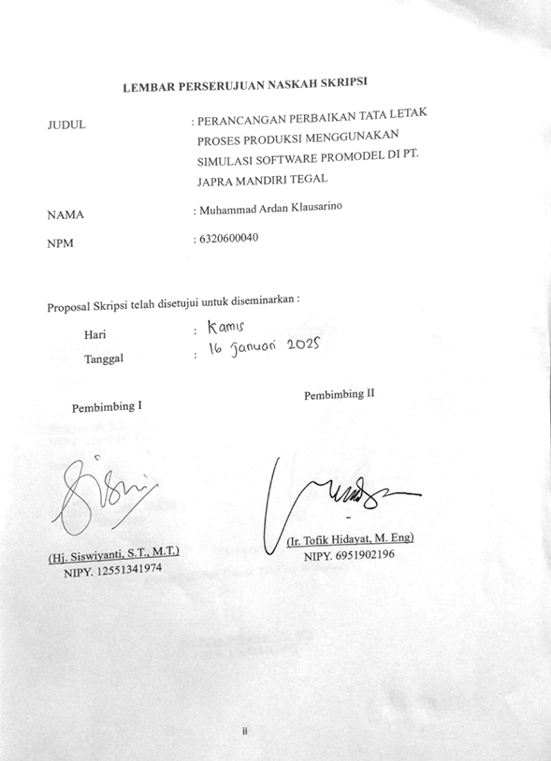

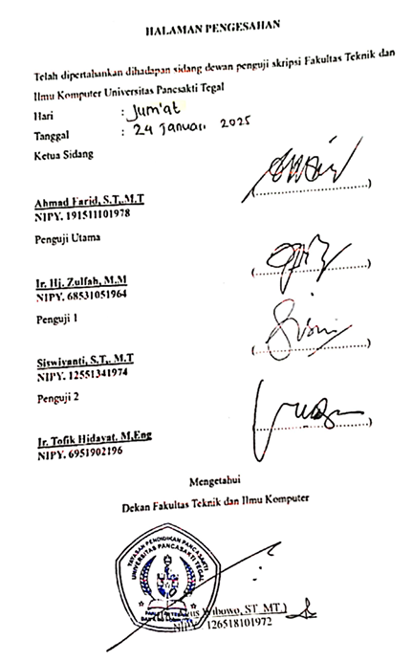

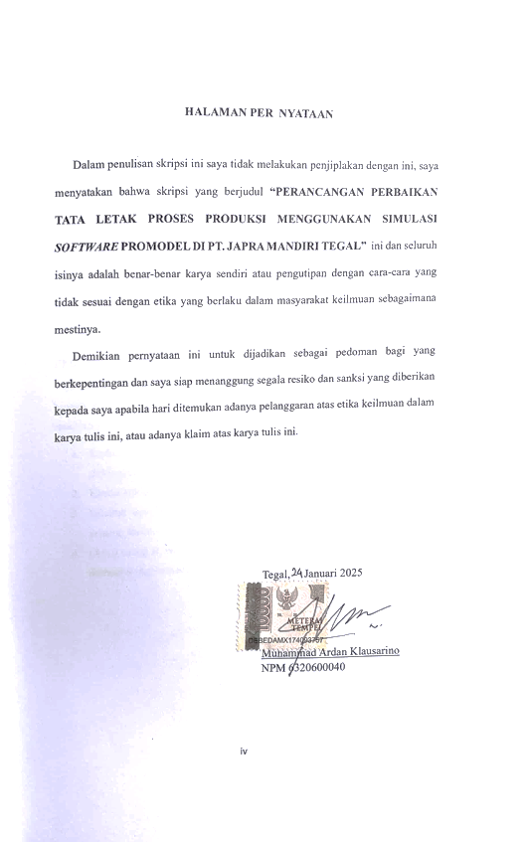

# MOTTO DAN PERSEMBAHAN

**MOTTO**

Selamat datang di samudra, ombak-ombak menerpa.

Rekah-rekah dan berkahlah. Dalam dirinya, terhimpun alam raya semesta.

Dalam jiwanya, berkumpul hangat surga neraka.

Hingga’kan datang pertanyaan, s’gala apa yang dirasakan.

Tentang kebahagian.

Putih – Efek Rumah Kaca

**PERSEMBAHAN**

Sujud syukur ku kepada Allah SWT, berkat rahmat dan ridho yang diberikann-Nya hingga saat ini saya dapat mempersembahkan skripsi saya pada orang-orang tersayang:

1. Kedua orang tua saya, yang selalu senantiasa mendoakan dan memberi dukungan dalam bentuk apapun.
2. Kedua kakak saya yang senantiasa memberikan doa dan dukunganya.
3. Sahabat seperjuangan teknik industri angkatan 2020 dalam hal suka, duka, senang, sedih, canda dan tawa dalam berjuang meraih sarjana
4. Orang orang tersayang yang senantiasa menjadi *support system* dan selalu mendampingi kemanapun berada tanpa mereka semua, saya takan berarti.

# ABSTRAK

Muhammad Ardan Klausarino, 2025 **“PERANCANGAN PERBAIKAN TATA LETAK PROSES PRODUKSI MENGGUNAKAN SIMULASI *SOFTWARE* PROMODEL DI PT. JAPRA MANDIRI TEGAL”.** Laporan Skripsi Teknik Industri Fakultas Teknik dan Ilmu Komputer Universitas Pancasakti Tegal 2025.

PT. Japra mandiri yang berlokasi di Jl. Projosumarto, Sutapraman, Kec. Dukuhturi, Kab. Tegal, Jawa Tengah 52192 merupakan suatu perusahaan yang bergerak di bidang manufaktur yang memproduksi part kendaraan otomotif. Perancangan fasilitas produksi merupakan salah satu faktor yang sangat berpengaruh pada kinerja suatu perusaaan. Hal ini disebabkan oleh tata letak fasilitas yang kurang baik akan menyebabkan pola aliran bahan yang kurang baik dan perpindahan bahan, produk, informasi, peralatan dan tenaga kerja menjadi relatif tinggi yang menyebabkan keterlambatan penyelesaian produk. Dengan adanya perencanaan tata letak fasilitas produksi yang baik, maka gerakan bolak-balik, jarak momen perpindahan material dan waktu proses produksi dapat diminimumkan, pada tata letak proses produksi *clamp* di perusahaan ini terdapat berjauhannya antar stasiun kerja yang seharusnya berdekatan karena sesuai dengan alur proses produksinya dan itu mutlak untuk didekatkan.

PT. Japra Mandiri Tegal merupakan perusahaan manufaktur komponen kendaraan besar yang mengalami permasalahan pada tata letak proses produksi *Clamp* yang kurang efisien. Penelitian ini bertujuan untuk merancang perbaikan tata letak proses produksi menggunakan metode *Activity Relationship Chart* (ARC) dan simulasi *software* ProModel. Metode penelitian yang digunakan adalah kuantitatif dan eksperimen, dengan pengumpulan data melalui wawancara dan observasi. Hasil penelitian menunjukkan bahwa layout awal memiliki total jarak material handling 58,16 meter dengan waktu proses 4 jam 1 menit. Setelah dilakukan perbaikan, dihasilkan dua layout usulan dengan jarak material handling yang sama yaitu 31,54 meter*. Layout* usulan 1 menghasilkan waktu proses 1 jam 45 menit, sedangkan layout usulan 2 menghasilkan waktu 1 jam 53 menit. Kedua layout usulan tersebut berhasil meminimalkan jarak perpindahan material dan waktu proses produksi dibandingkan layout awal. *Layout* usulan 1 direkomendasikan karena menghasilkan waktu proses yang lebih singkat.

Kata kunci : Tata Letak Fasilitas, Proses Produksi, *Activity Relationship Chart* (ARC), *Clamp,* Simulasi *Software* Promodel.

# *ABSCTRACT*

*Muhammad Ardan Klausarino, 2025* ***"DESIGN OF PRODUCTION PROCESS LAYOUT IMPROVEMENT USING PROMODEL SOFTWARE SIMULATION AT PT. JAPRA MANDIRI TEGAL"****. Thesis Report in Industrial Engineering, Faculty of Engineering and Computer Science, Pancasakti University Tegal 2025.  
  
PT. Japra Mandiri, located at Jl. Projosumarto, Sutapraman, Kec. Dukuhturi, Kab. Tegal, Central Java 52192, is a company engaged in the manufacturing sector that produces automotive vehicle parts. The design of production facilities is one of the factors that greatly influences the performance of a company. This is caused by a poor facility layout, which will lead to an inefficient material flow pattern and relatively high movement of materials, products, information, equipment, and labor, resulting in delays in product completion. With proper planning of the production facility layout, back-and-forth movements, material transfer distances, and production process times can be minimized. In the clamp production process layout at this company, there are distances between workstations that should be closer together according to the production process flow, and it is imperative to bring them closer.*

*PT. Japra Mandiri Tegal is a manufacturing company of large vehicle components that is experiencing issues with the inefficient layout of the Clamp production process. This research aims to design improvements in the production process layout using the Activity Relationship Chart (ARC) method and ProModel simulation software. The research methods used are quantitative and experimental, with data collection through interviews and observations. The research results show that the initial layout has a total material handling distance of 58.16 meters with a processing time of 4 hours and 1 minute. After the improvements were made, two proposed layouts were produced with the same material handling distance of 31.54 meters. Proposed layout 1 results in a processing time of 1 hour and 45 minutes, while proposed layout 2 results in a time of 1 hour and 53 minutes. Both proposed layouts successfully minimized the distance of material transfer and production processing time compared to the initial layout. Proposal layout 1 is recommended because it results in a shorter processing time.  
  
Keywords: Facility Layout, Production Process, Activity Relationship Chart (ARC), Clamp, Promodel Software Simulation.*

# PRAKATA

Puji syukur kehadirat Allah SWT atas segala rahmat, karunia, dan petunjuk-Nya sehingga penulis dapat menyelesaikan penyusunan proposal skripsi ini dengan judul “PERANCANGAN PERBAIKAN TATA LETAK PROSES PRODUKSI MENGGUNAKAN SIMULASI SOFTWARE PROMODEL DI PT. JAPRA MANDIRI TEGAL”.

Penyusunan proposal skripsi ini dimaksudkan untuk memenuhi salah satu syarat memperoleh gelar sarjana Teknik pada program studi Teknik Industri Fakultas Teknik dan Ilmu Komputer, Universitas Pancasakti Tegal.

Dalam penulisan proposal skripsi ini, penulis menyadari bahwa tidak terlalu banyak kata yang dapat mengungkapkan rasa terima kasih kepada semua pihak yang telah membantu dan mendukung penulis selama proses penyusunan proposal skripsi ini. Maka dengan rendah hati, penulis mengucapkan terimakasih yang sebesar-besarnya kepada :

1. Bapak Dr. Agus Wibowo, ST. MT. selaku Dekan Fakultas Teknik dan Ilmu Komputer Universitas Pancasakti Tegal.
2. Ibu Hj. Siswiyanti, S.T., M.T. selaku Dosen Pembimbing I.
3. Bapak Ir. Tofik Hidayat, M. Eng. selaku Dosen Pembimbing II.
4. Segenap Dosen dan Staf Fakultas Teknik dan Ilmu Komputer Universitas Pancasakti Tegal.
5. Teristimewa untuk kedua orang tua tercita, Bapak Diliyanto dan Ibu Risayani yang telah membesarkan saya hingga saat ini. Terimakasih selalu mendoakan yang terbaik da memberi dukungan moril maupun material.
6. Seluruh keluarga tercinta Desy Fertisari dan Suami, Maufi Asya Nurhuda dan Istri yang telah senantiasa memberi dukugan, bantuan dan doa sehingga saya dapat menyelesaikan skripsi ini.
7. Panggarjito, Hanif, Rizaya, dan Ardhika selaku teman baik semasa perkuliahan. Terimakasih telah membantu, menemani, dan memberi candaan selama penulisan skripsi ini.
8. Teman-teman seperjuangan teknik industri angkatan 2020 dan teman-teman Himpunan Mahasiswa Teknik Industri yang senantiasa memberikan semangat, dukungan, serta pengalaman berharga selama masa perkuliahan.
9. Natik Silvia Arifin yang selalu memberi dukungan, doa, dan selalu mengingatkan selama pembuatan skripsi.
10. Terakhir, kepada diri saya sendiri. Terimakasih kepada saya Muhammad Ardan Klausarino yang telah mampu melewati semua problematika kehidupan yang telah terjadi, mari bekerjasama untuk berkembang lagi menjadi pribadi lebih baik dari hari ke hari.

Penulis menyadari bahwa penulisan proposal skripsi ini masih jauh dari sempurna. Oleh karena itu, kritik dan saran yang membangun sangat diharapkan penulis guna perbaikan proposal skripsi ini yang lebih baik. Semoga proposal skripsi ini dapat memberikan manfaat bagi pengembangan ilmu pengetahuan dan teknologi di masa yang akan datang.

|  |
| --- |
| Tegal, Januari 2025 |
|  |
| Muhammad Ardan Klausarinno |

# DAFTAR ISI

HALAMAN JUDUL i

LEMBAR PERSERUJUAN NASKAH SKRIPSI ii

HALAMAN PENGESAHAN iii

HALAMAN PERNYATAAN iv

MOTTO DAN PERSEMBAHAN v

ABSTRAK vi

*ABSCTRACT* vii

PRAKATA viii

DAFTAR ISI x

DAFTAR GAMBAR xii

DAFTAR TABEL xv

BAB I PENDAHULUAN 1

A. Latar Belakang 1

B. Batasan Masalah 4

C. Rumusan Masalah 4

D. Tujuan Penelitian 5

E. Manfaat Penelitian 5

F. Sistematika Penulisan Skripsi 5

BAB II LANDASAN TEORI DAN TINJAUN PUSTAKA 8

A. Landasan Teori 8

1. Tata letak fasilitas 8

2. Tujuan Perancangan Tata Letak Fasilitas 11

3. *Activity Relationship Chart* (ARC) 15

4. Simulasi 18

5. Promodel 20

6. Pemodelan 26

B. Tinjaun Pustaka 35

BAB III METODOLOGI PENELITIAN 41

A. Metode Penelitian 41

B. Waktu dan Tempat Penelitian 42

C. Instrumen Penelitian 43

D. Variabel Penelitian 43

E. Metode Pengumpulan Data 44

F. Metode Analisis Data 45

G. Diagram Alur Penelitian 52

BAB IV HASIL PENELITIAN DAN PEMBAHASAN 53

A. Hasil Penelitian 53

1. Profil Perusahaan 53

2. Pengumpulan Data 53

B. Pembahasan 72

1. Perhitungan titik koordinat pada *layout* awal 72

2. Perhitungan Jarak Antar Stasiun 74

3. Membuat *Activity Relationship Chart* (ARC) 75

4. Hasil *Activity Relationship Chart* (ARC) Layout Usulan 1 80

5. Hasil *Activity Relationship Chart* (ARC) layout usulan 2 92

6. Perbandingan *layout* awal dan *layout* usulan 105

BAB V PENUTUP 110

A. Kesimpulan 110

B. Saran 111

DAFTAR PUSTAKA 112

LAMPIRAN 116

# DAFTAR GAMBAR

Gambar 2. 1 Contoh Activity Relationship Chart (ARC) 18

Gambar 2. 2 Contoh Software Promodel 21

Gambar 2. 3 Menu Locations pada software promodel 22

Gambar 2. 4 Menu Entities pada software promodel 23

Gambar 2. 5 Menu arrivals pada software promodel 23

Gambar 2. 6 Menu processing pada software promodel 24

Gambar 2. 7 Menu resources pada software promodel 24

Gambar 2. 8 Menu Path network pada software promodel 25

Gambar 2. 9 Menu save and run pada software promodel 26

Gambar 2. 10 Tampilan pada new file 27

Gambar 2. 11 Tampilan pada location 28

Gambar 2. 13 Tampilan pada arrivals 29

Gambar 2. 12 Tampilan pada entities 29

Gambar 2. 14 Tampilan pada processing 31

Gambar 2. 15 Tampilan pada options 32

Gambar 2. 16 Tampilan pada save and run 32

Gambar 2. 17 Pemodelan usulan 1 33

Gambar 2. 18 Pemodelan usulan 2 34

Gambar 2. 19 Pemodelan layout awal 34

Gambar 3. 1 Layout Awal PT. JAPRA MANDIRI TEGAL 43

Gambar 3. 2 Diagram Alur Penelitian 52

Gambar 4. 1 Produk Clamp 54

Gambar 4. 2 Peta Proses Produksi Clamp 55

Gambar 4. 3 peta awal produksi PT. JAPRA MANDIRI 56

Gambar 4. 4 Layout awal proses produksi 57

Gambar 4. 5 Layout Aliran proses produksi awal 58

Gambar 4. 6 Tampilan New File promodel pada layout awal 62

Gambar 4. 7 Tampilan Location Promodel pada layout awal 63

Gambar 4. 8 Tampilan Entities promodel pada layout awal 64

Gambar 4. 9 Tampilan Arrival promodel pada layout awal 65

Gambar 4. 10 Tampilan Processing promodel pada layout awal 67

Gambar 4. 11 Tampilan Options promodel pada layout awal 68

Gambar 4. 12 Tampilan Save and Run 68

Gambar 4. 13 waktu produksi layout awal 69

Gambar 4. 14 Tampilan hasil run 69

Gambar 4. 15 Tampilan Diagram Hasil Layout awal 70

Gambar 4. 16 Entity States Layout awal 70

Gambar 4. 17 Single Capacity Location State Layout awal 71

Gambar 4. 18 Multipe Capacity Location State Layout awal 71

Gambar 4. 19 Titik koordinat PT. JAPRA MANDIRI TEGAL 72

Gambar 4. 20 Activity Relationship Chart (ARC) 75

Gambar 4. 21 layout promodel usulan 1 80

Gambar 4. 22 Layout aliran proses usulan 1 81

Gambar 4. 23 Tampilan pada new file 84

Gambar 4. 24 Tampilan pada location usulan 1 85

Gambar 4. 25 Tampilan pada entities usulan 1 86

Gambar 4. 26 Tampilan pada arrivals pada usulan 1 86

Gambar 4. 27 Tampilan pada processing pada usulan 1 88

Gambar 4. 28 Tampilan pada options 88

Gambar 4. 29 Tampilan pada save and run 89

Gambar 4. 30 Waktu proses produksi usulan 1 89

Gambar 4. 31 Tampilan hasil akhir pada usulan 1 90

Gambar 4. 32 Tampilan diagram usulan 1 90

Gambar 4. 35 Multipe Capacity Location State Usulan 1 91

Gambar 4. 34 Single Capacity Location State Usulan 1 91

Gambar 4. 33 Entity States Layout usulan 91

Gambar 4. 36 Layout promodel usulan 2 92

Gambar 4. 37 Layout aliran proses usulan 2 93

Gambar 4. 38 Tampilan pada new file usulan 2 96

Gambar 4. 39 Tampilan pada location usulan 2 97

Gambar 4. 40 Tampilan pada entities usulan 2 98

Gambar 4. 41 Tampilan pada arrivals pada usulan 2 99

Gambar 4. 42 Tampilan pada proccesing usulan 2 101

Gambar 4. 43 Tampilan pada options usulan 2 101

Gambar 4. 44 Tampilan pada save and run 102

Gambar 4. 45 Waktu proses produksi usulan 2 102

Gambar 4. 46 Tampilan pada hasil 103

Gambar 4. 47 akhir Tampilan diagram pada usulan 2 103

Gambar 4. 48 Entity State Layout Usulan 2 104

Gambar 4. 49 Single Capacity Location State Usulan 2 104

Gambar 4. 50 Multipe Capacity Location State Usulan 2 104

Gambar 4. 51 Waktu proses produksi layout awal 106

Gambar 4. 52 Waktu proses produksi layout usulan 1 108

Gambar 4. 53 Waktu proses produksi layout usulan 2 109

# DAFTAR TABEL

Tabel 2. 1 Kondefikasi Pada Activity Relationship Chart 17

Tabel 2. 2 Alasan Tingkat Hubungan 17

Tabel 3. 1Waktu penelitian 2025 42

Tabel 4. 1 Luas lantai produksi 59

Tabel 4. 2 Waktu dan jarak proses produksi 60

Tabel 4. 3 Waktu proses produksi 61

Tabel 4. 4 Titik Koordinat Layout Awal 73

Tabel 4. 5 Jarak Antar Stasiun Layout awal 74

Tabel 4. 6 Derajat hubungan 76

Tabel 4. 7 Deskripsi Alasan Kedekatan 76

Tabel 4. 8 Keterangan Hubungan Activity Relationship Chart (ARC) 77

Tabel 4. 9 Tabel *Work Sheet* 79

Tabel 4. 10 Waktu dan jarak proses produksi pada usulan 1 82

Tabel 4. 11 Waktu proses produksi pada usulan 1 83

Tabel 4. 12 Waktu dan jarak proses produksi pada usulan 2 94

Tabel 4. 13 Waktu proses produksi pada usulan 2 95

Tabel 4. 14 Perbandingan jarak dan waktu layout awal dan usulan 105

Tabel 4. 15 Perbandingan hasil waktu proses produksi 109

# BAB I PENDAHULUAN

## Latar Belakang

Perencanaan tata letak pabrik adalah pengaturan dari fasilitas, seperti gedung, tenaga kerja, mesin, peralatan, dan pergerakkan bahan baku yang dilakukan bersama-sama dari saat penerimaan melalui tahap pengolahan menuju pengiriman produk jadi. Pembuatan produk *Clamp* di perusahaan yang saya teliti ini memiliki alur proses yang lumayan rumit dan akan memakan waktu untuk berjalannya proses produksi, untuk mengoptimalkan alur yang lebih baik dengan membikin perbandingan dari layout awal dengan simulasi perbaikan layout, alasannya adalah bahwa susunan tata letak fasilitas yang tidak optimal dapat mengakibatkan gangguan dalam aliran bahan, pemindahan bahan, produk, informasi, peralatan, dan tenaga kerja, semua ini berpotensi memperlambat proses penyelesaian produk. Tata letak fasilitas pabrik, atau yang sering disebut sebagai layout, merujuk pada pengaturan struktur fisik fasilitas produksi guna mendukung kelancaran produksi. Perencanaan tata letak fasilitas produksi yang baik, maka gerakan bolak-balik, jarak waktu perpindahan material dan biaya material handling dapat diminimumkan.

Tata letak yang baik, sebuah pabrik dapat menghasilkan produksi yang maksimal dengan kondisi aktivitas produksi yang optimal. Proses produksi terdapat peralihan *material* yang dimulai dengan pengambilan *material* dari tempat penyimpanan, dan kemudian *material*  memiliki ini mengalami tahap proses dari awal sampai akhir hingga menjadi produk jadi (Auliya Dewi Oktriana et al., 2023).

Penelitian ini juga menggunakan metode *Activity Relationship Chart* (ARC) atau dikenal juga dengan Peta Hubungan Kerja Kegiatan adalah bagan yang menunjukkan aspek-aspek penting dari anggaran masing-masing departemen (Panjaitan & Azizah, 2020), melalui pengelompokan yang saling berkaitan. Sehingga diharapkan dapat memberikan ke efektifan dan efisiensi kerja. Penerapan metode tersebut secara tepat diharapkan mampu memberikan usulan tata letak fasilitas yang lebih efektif dan efisien, dengan ARC mengupayakan untuk mencari alternatif-alternaltif tata letak fasilitas produksi berdasarkan faktor-faktor penunjang, hal ini sangat bermanfaat bagi perusahaan karna mampu mempercepat produksi produk sehingga mencapai efektifitas dan efisiensi yang optimal, akan dilakukan perancangan simulasi menggunakan *software* ProModel untuk mengevaluasi alternatif tata letak pada produksi clamp di PT. Japra Mandiri Tegal. ProModel dipilih karena merupakan *software* simulasi yang powerful dan fleksibel, serta mampu mensimulasikan sistem manufaktur secara kompleks**.** ProModel adalah alat simulasi disk yang kuat dan fleksibel yang telah diterapkan secara luas di beberapa industri untuk menganalisis dan mengoptimalkan sistem manufaktur, logistik, dan layanan (Artati et al., 2020).

Simulasi yaitu sekumpulan metode dan aplikasi untuk menirukan atau mempresentasikan kelakukan dari sistem nyata yang biasanya dilakukan pada komputer dengan menggunakan perangkat lunak (Noviyasari, 2019). Penggunaan simulasi ini dapat mempermudahkan pengguna dalam menganalisis dan mengevaluasi suatu sistem tertentu. Perencanaan tata letak dengan menggunakan simulasi dalam manufaktur dapat membantu memberikan gambaran hasil dari sebuah usulan efektif dan efisien.

PT. JAPRA MANDIRI yang berlokasi di Jl. Projosumarto, Sutapraman, Kecamatan Dukuhturi, Kabupaten Tegal, Jawa Tengah 52192 merupakan suatu perusahaan yang bergerak di bidang manufaktur yang memproduksi part kendaraan besar. PT. Japra Mandiri terdapat proses produksi untuk Part Clamp yaitu diawali dengan *Raw material* (1) yang berupa lembaran logam besi yang kemudian dilakukan proses *cutting* (2) untuk pemotongan sesuai dengan ukran *Clamp* yang akan di buat. Material yang telah dilakukan *cutting* kemudian dikirim ke proses pemeriksaan atau proses *Quality Control* (3) untuk memeriksa apakah potongan ukuran material sudah sesuai dengan spesifikasi produk yang telah ditentukan, setelah melewati proses pemeriksaan produk kemudian dilakukan proses *Bending* (4), yang selanjutnya dilakukan proses Pengemalan lalu *Welding* (5) sesuai kebutuhan, kemudian menuju ke *Drilling* (6) di lanjutkan ke *Grinding* (7) untuk dihaluskan dan diteruskan menuju proses *finishing* (8) yaitu proses *Painting* dan *Packing* kemudian penyimpanan produk jadi.

Data jarak antar stasiun proses produk kerja di PT. JAPRA MANDIRI TEGAL, bermulai dari *Raw Material* (1) ke stasiun *Cutting* (2) dengan jarak 2,5 m, lalu di lanjutkan dari staiun *Cutting* (2) ke stasiun *Bending* (3) dengan jarak 4,3 m, lalu dari stasiun (3) ke stasiun *Quality Control* (4) dengan jarak 2,8 m, dari stasiun (4) lalu ke stasiun *Welding* (5) dengan jarak 8,4 m, di lanjutkan ke stasiun (5) ke stasiun *Drilling* (6) dengan jarak 2,6 m, lalu dari stasiun (6) ke stasiun *Grinding* (7) mempunyai jarak 4,7 m, dan langkah terakhir dari stasiun (7) ke stasiun *Finishing* (8) dengan jarak 2 m.

Hasil studi pustaka beberapa jurnal dan hasil observasi yang dilakukan langsung di PT. JAPRA MANDIRI TEGAL, sehingga di dalam penelitian ini penulis mengambil judul **“Perancangan Perbaikan Tata Letak Produksi Menggunakan Simulasi SoftwarePromodel di PT. JAPRA MANDIRI TEGAL”** dengan tujuan untuk mendapatkan alternatif tata letak atau layout yang lebih baik dan mengurangi keterlambatan dalam produksi.

## Batasan Masalah

Supaya dapat lebih fokus dan terarah dalam melakukan penelitian, maka dalam penilitian terdapat batasan masalah, batasan masalah tersebut adalah

1. Metode yang digunakan adalah *Activity Relationship Chart* (ARC) untuk perancangan ulang tata letak fasilitas produksi.
2. Perancangan simulasi alur tata letak fasilitas produk ini menggunakan *Software Promodel* 7.5.
3. Penelitian ini hanya memberikan usulan tata letak fasilitas produksi pembuatan *Clamp*.

## Rumusan Masalah

Berdasarkan Batasan masalah tersebut maka dapat dibuat pertanyaan sebagai berikut :

1. Bagaimana metode *Activity Relationship Chart* (ARC) dapat diterapkan pada perancangan tata letak proses produksi ?
2. Bagaimana cara mengetahui perbaikan hasil dan jalannya alur pada tata letak proses produksi *clamp* ?

## Tujuan Penelitian

Adapun tujuan penelitian ini adalah sebagai berikut :

1. Metode *Activity Relationship Chart* (ARC) dapat mempertimbangkan jarak terkecil, mengurangi kesalahan proses alur produksi, dan mengurangi kemacetan.
2. Perbaikan tata letak proses produksi menggunakan *software* promodel bertujuan untuk mengetahui alur proses produksi, waktu proses produksi *clamp* dan kesalahan pada produksi *clamp*.

## Manfaat Penelitian

Manfaat penelitian ini adalah sebagai berikut :

1. Bagi perusahaan

Perusahaan mendapatkan manfaat berupa perancangan ulang tata letak fasilitas produksi menggunakan *Software Promodel.*

1. Bagi masyarakat

Manfaat bagi masyarakat dari penelitian ini dapat dijadikan referensi ataupun acuan didalam merencanakan suatu tata letak pabrik, apabila masyarakat umum akan mendirikan suatu perusahaan ataupun usaha dibidang jasa maupun manufaktur.

## Sistematika Penulisan Skripsi

Penelitian ini disusun dengan penulisan yang cukup sederhana yang terdiri dari 5 (lima) bab. Adapun susunan dari ke enam bab tersebut adalah sebagai berikut:

**BAB I PENDAHULUAN**

Pada bab pertama berisikan latar belakang masalah, Batasan masalah, rumusan masalah, tujuan penelitian, manfaat penelitian, sistematika penulisan skripsi.

**BAB II LANDASAN TEORI DAN TINJAUAN PUSTAKA**

Pada bab kedua menerangkan teori-teori yang menunjang atau dasar yang digunakan dan relevan dengan penelitian yang dilakukan, yakni teori seputar tata letak fasilitas produksi, penjelasan mengenai metode *Activity Relationship Chart (ARC),* dan simulasi promodel.

**BAB III METODOLOGI PENELITIAN**

Pada bab ketiga menguraikan tentang metode yang digunakan dalam penelitian, terdiri dari metode penelitian, objek penelitian, metode pengumpulan data dan metode Analisa data. Dan juga pada bab ini menjelaskan tentag simulasi promodel dan juga usulan.

**BAB IV HASIL PENELITIAN DAN PEMBAHASAN**

Pada bab keempat menjelaskan secara sistematika Langkah-langkah semua yang digunakan dalam proses pengumpulan data dan teknis pengolahan data untuk menyelesaikan masalah.

**BAB V PENUTUP**

Pada bab keenam berisikan kesimpulan dari serangkaian pembahasan penelitian yang dilakukan serta saran yang perlu disampaikan.

**DAFTAR PUSTAKA**

**LAMPIRAN**

# 

# BAB II LANDASAN TEORI DAN TINJAUN PUSTAKA

## Landasan Teori

### Tata letak fasilitas

Perancangan tata letak fasilitas adalah suatu kegiatan merancang fasilitas fisik yang terdiri dari peralatan, mesin, area, bangunan, dan fasilitas lainnya. Fungsi perancangan tata letak fasilitas yaitu untuk memaksimalkan penataan aliran atau alur proses pembuatan, aliran material, aliran informasi, dan juga proses kerja untuk mencapai tujuan yang diinginkan oleh suatu perusahaan (Wisudawati et al., 2022). Untuk memastikan proses pengadaan material selama produksi berjalan lancar dan efektif, tata letak pabrik harus dipertimbangkan dan dirancang dengan cermat.

Menurut (Prayogo, 2022). Tata letak merupakan salah satu keputusan operasional yang dapat menentukan efisiensi perusahaan dalam jangka panjang. Tata letak yang baik akan memberikan kontribusi terhadap peningkatan produktivitas perusahaan, dengan kata lain, tata letak merupakan desain dari bagian-bagian, pusat kerja dan peralatan yang menentukan efisiensi sebuah operasi secara jangka panjang. Tata letak mempunyai sejumlah hubungan strategis karena tata letak dapat digunakan untuk menyusunprioritas persaingan perusahaan yang berkaitan dengan kapasitas, proses, fleksibilitas, dan biaya

Perencanaan yang meningkatkan efisiensi produksi dan didasarkan pada pertimbangan strategis dan taktis. Perancangan tata letak awal yang baik bila dilakukan dalam rangka ekspansi/pengembangan bisnis. Kecuali, pebahan tata letak pabrik (*relayout*) membawa kosekuensi biaya yang cukup besar. Tata letak diperkirakan tidak akan berubah dalam frekuensi tinggi karena aktivitas produksi dapat terganggu (Winarno, 2015).

1. Macam-Macam Tipe Tata Letak Fasilitas

Perancangan harus menentukan pola-pola tata letak yang digunakan. Ada 5 tipe pola tata letak fasilitas yang sering digunakan diindustri manufaktur antara lain yaitu (Wisudawati et al., 2022) :

1. *Product layout*

Dalam tata letak produk, mesin dan stasiun disusun sepanjang rute produk dalam urutan disesuaikan dengan urutan operasi produk yang dilalui. Tata letak produk ini digunakan oleh perusahaan yang berproduksi barang-barang tunggal atau dalam jumlah besar.

1. *Process layout*

Tata letak proses berguna untuk perusahaan yang berproduksi berbagai jenis produk atau pekerjaan dalam jumlah skala kecil, dimana setiap pekerjaan biasanya berbeda dari dengan lain.

1. *Fixed position layout*

*Layout* jenis ini tidak diletakan dalam suatu pabrik, melainan diluar dan hanya digunakan untuk satu kali proses produksi saja. Tata letak posisi tetap ini sangat cocok digunakan untuk perusahaan dermaga, gedung, pengaspalan jalan dan lain-lain.

1. *Group tecnology (GT) –based layout*

*Group tecnology (GT) –based layout* sejak akhir tahun 1960-an dan terutama dalam dua dekade terakhir, telah diakui banyak sistem manufaktur menengah keatas dapat dilakukan kontrol yang lebih baik atas operasi dan perencanaan dengan membagi sistem dua atau lebih, jauh lebih kecil, independen, subsistem perusahaan tersebut, Sebagian. jumlah produksi biasanya dalam skala ribuan yang diproduksi pada sejumlah mesin biasanya dalam skala ratusan.

1. *Hybrid layout*

Beberapa item produksi mungkin memerlukan tata letak produk, sedangkan lain mungkin menggunakan tata letak posisi tetap, oleh karen itu, sejumlah perusahaan menggunakan *Hybrid layout* dikombinasikan dengan tipe layout lain untuk memenuhi karakteristik proses (Jend et al., 2021).

1. Perencanaan Tata Letak Fasilitas

Perencanaan tata letak fasilitas merupakan susunan dari fasilitasfasilitas dan operasional yang dibutuhkan untuk proses pengolahan suatu produk. Tata letak (*layout*) didefenisikan sebagai perencanaan dan integrasi dari pada aliran komponen-komponen suatu produksi untuk mendapatkan interelasi paling efektif dan efisien antara pekerjaan peralatan dan pemindahan dari material dari mulai penerimaan memulai pabrikasi menuju pengiriman produk jadi. Secara garis besar tujuan utama dari tata letak pabrik ialah mengatur area kerja dan segala fasilitas produksi paling ekonomis untuk operasi produksi, aman dan nyaman. Sehingga akan dapat digunakan untuk menaikan moral kerja dan pormasi kerja dan operator menjadi lebih efektif dan produktif (Abdurrahman et al., 2021).

Perencanaa tata letak pabrik akan senantiasa diperlukan oleh perusahaan, selain alasan terebut diatas beberapa alasan lain adalah sebagai berikut (Winarno, 2015) :

1. Adanya perubahan rancangan produk yang mencolok dari produk lama, dikarenakan rancangan produk lama sudah tidak diminati oleh pasar.
2. Adanya produk baru
3. Adanya perubahan kapasitas produk yang besar
4. Sering terjadi kecelakaan pada proses produksi
5. Lingkungan kerja yang tidak memuaskan atau sehat
6. Pemindahan tempat perusahaan atau kontraksi terhadap pasar
7. Penghematan biaya.

### Tujuan Perancangan Tata Letak Fasilitas

Tujuan utama dari perancangan tata letak fasilitas yaitu meminimasi biaya perpindahan bahan dengan waktu yang tersingkat. Kegiatan perancangan fasilitas sering kali digunakan di dunia industri atau pabrik. Perancangan fasilitas pabrik biasanya menganalis, pembentukan konsep, perancangan dan pembuatan suatu sistem tentang produk yang akan dihasilkan atau jasa yang akan diberikan (Ramdan et al., 2021). Dengan begitu perancangan tata letak fasilitas akan lebih menguntungan bagi perusahaan karena dapat mengetahui kapasitas, efektivitas, dan produktivitas dalam proses alur pembuatan produk.

Ada juga tujuan utama dari fasilitas tata letak adalah untuk mengoptimalkan lokasi kerja dalam suatu organisasi atau industri dengan menggabungkannya dengan proses lain yang sama efektif, efisien, dan ekonomis, sehingga meningkatkan produktivitas dan kualitas kerja. Tujuan lain dalam proses penilaian fasilitas adalah sebagai berikut (Mandagie & Utomo, 2013).

1. Meningkatkan kuantitas produksi *(output)*

Tata letak yang baik akan menghasilkan kuantitas produksi yang lebih banyak dengan ongkos produksi yang sama. Jumlah produksi yang meningkat maka produktivitas produksi ikut meningkat.

1. Mengurangi waktu menunggu *(delay)*

Adanya keseimbangan waktu operasi dengan beban yang diperoleh dari masing-masing departemen produksi. Perancangan tata letak yang terencana dengan baik akan mengurangi pemborosan waktu menunggu *(delay)* sehingga kegiatan produksi menjadi lebih produktif (Corelap et al., 2023).

1. Meminimumkan kegiatan pemindahan material *(material handling)*

Kegiatan pemindahan material dibutuhkan beberapa elemen yaitu manusia, alat angkut, peralatan atau mesin dan material itu sendiri. Alasan dibutuhkan perancangan tata letak fasilitas agar meminimumkan biaya pemindahan material yaitu:

1. . Biaya pemindahan material cukup besar.
2. Biaya pemindahan material dapat dihitung dari jarak pemindahan material dan hasil ini dapat dilakukan untuk analisa perbaikan tata letak.
3. Penghematan luas area produksi

Perancangan yang kurang baik akan menghasilkan penggunaan area mesin yang berlebihan, bahan menumpuk dan sebagainya. Apabila luas area produksi yang kecil maka dibutuhkan perancangan dalam penempatan mesin, peralatan dan saran pendukung lainnya dengan optimal.

1. Pemanfaatan daya guna yang lebih maksimal dari mesin, tenaga kerja, dan fasilitas lainnya.

Penggunaan mesin, tenaga kerja dan fasilitas lainnya akan lebih efektif dan efisien apabila perancangan tata letaknya terencana dengan baik.

1. Mengurangi *inventory in-process*

Material akan mengalami perpindahan dari operasi satu ke operasi lainnya maka dengan perancangan tata letak yang terencana dengan baik akan mengurangi terjadinya penumpukan material pada operasi yang cukup lama dibandingkan dengan operasi selanjutnya.

1. Proses manufakturing yang lebih singkat

Dengan berkurangnya proses menunggu maka akan memperpendek waktu total produksi.

1. Mengurangi resiko kesehatan dan keselamatan kerja.

Perancangan tata letak fasilitas yang baik akan memberikan rasa nyaman dana aman bagi pekerja. Faktor-faktor yang dapat menyebabkan kecelakaan kerja harus dikurangi.

1. Memperbaiki moral dan kepuasan kerja

Tata letak fasilitas yang rapi, pencahayaan yang sesuai, sirkulasi udara yang cukup, kebisingan rendah dan sebagainya akan memberikan kepuasan kerja.

1. Mempermudah aktivitas supervisi

Dengan merancang tata letak kantor berada di atas lantai produksi maka akan memberikan kemudahan bagi *supervisor* dalam mengawasi kegiatas produksi.

1. Mengurangi kemacetan dan kesimpang-siuran

Salah satu proses produksi yang lebih lama dibandingkan dengan proses selanjutnya maka akan menyebabkan kemacetan. Selain itu juga kegiatan yang tidak perlu dilakukan, banyaknya perpotongan kerja *(intersection)* akan menyebabkan kesimpang-siuran. Tata letak yang tepat maka akan mnghasilkan luasan yang optimal dalam artian tidak berlebihan dan tidak kekurangan sehingga menghasilkan kegiatan produksi berlangsung tanpa adanya hambatan.

1. Mengurangi faktor yang bias merugikan dan mempengaruhi kualitas bahan setengah jadi atau produk jadi

Adanya getaran yang dihasilkan oleh mesin, debu dari proses produksi, suhu yang tinggi dan sebagainnya akan menyebabkan kerusakan atau kecacatan pada bahan setengah jadi atau produk jadi. Maka tata letak yang baik akan mengurangi kerusakan-kerusakan yang akan ditimbulkan dari proses produksi.

### *Activity Relationship Chart* (ARC)

Menurut (Imam et al., 2022) *Activity Relationship Chart* (ARC) atau Peta Hubungan Kerja kegiatan adalah aktifitas atau kegiatan antara masing-masing bagian yang menggambarkan penting tidaknya kedekatan ruangan. Aliran bahan dapat diukur menggunakan metode kualitatif yaitu dengan diukur tingkat kedekatan antara suatu departemen dengan departemen lainnya. Nilai nilai yang dicatat dengan alasan-alasan yang mendasarinya mendapatkan nilai atau skor tersebut ke dalam sebuah peta hubungan aktivitas *Activity Relationship Chart* (ARC).

Peta hubungan aktivitas dapat dibuat dengan prosedur yang harus dilakukan yaitu sebagai berikut:

1. Identifikasi departemen atau fasilitas yang akan dilakukan pengaturan tata letaknya serta urutkan semua departemen tersebut.
2. Lakukan observasi langsung ke perusahaan serta wawancara terhadap karyawan dari setiap departemen serta karyawan yang dapat memberikan infomasi serta memiliki wewenang.
3. Hubungan antar departemen didefinisikan berdasarkan kriteria kedekatan hubungan dengan alasannya. Selanjutnya tetapkan nilai kedekatan setiap departemen dalam peta hubungan aktivitas.
4. Diskusikan hasil penilaian tingkat kedekatan antar departemen dengan pihak perusahaan. Peta hubungan aktivitas yang telah selesai dibuat dapat dijadikan dasar untuk perubahan *layout*.

*Activity Relationship Chart* (ARC) atau peta hubungan kerja kegiatan merupakan aktivitas atau kegiatan antara masing-masing bagian yang menggambarkan penting tidaknya kedekatan fasilitas. *Activity Relationship Chart* merupakan peta yang disusun untuk mengetahui tingkat hubungan antar aktivitas kerja yang terjadi di setiap area satu dengan area yang lainnya. Menurut (Rokhmani et al., 2021). Pada ARC terdapat variabel untuk menggantikan angka-angka yang bersifat kuantitatif. Variabel tersebut berupa suatu symbol-simbol yang melambangkan derajat kedekatan (*closeness*) antara departemen satu dengan departemen lainnya. Untuk menentukan kegiatan yang harus diletakan, telah ditetapkan satu pengelompokan derajat kedekatan yang diikuti dengan tanda bagi tiap derajat kedekatan.

Tabel 2. 1 Kondefikasi Pada Activity Relationship Chart

|  |  |  |
| --- | --- | --- |
| Simbol | Deskripsi Simbol pada ARC | Kode Warna |
| A | Mutlak Penting | Merah |
| E | Sangat Penting | Orange |
| I | Penting | Hijau |
| O | Biasa | Biru |
| U | Tidak Perlu | Tidak berwarna |
| X | Tidak Diharapkan | Coklat |

Sumber : (Zaman, 2018)

Tabel 2. 2 Alasan Tingkat Hubungan

|  |  |
| --- | --- |
| Kode | Alasan |
| 1 | Urutan aliran bahan |
| 2 | Membutuhkan area yang sama |
| 3 | Identitas hubungan dokumen dan hubungan personalia yang sama |
| 4 | Debu dan bising |
| 5 | Bau dan kotor |
| 6 | Getaran |
| 7 | Resiko keselamatan kerja |
| 8 | Aliran material |
| 9 | Dapat menggunakan alat sebagai perantara |

Sumber : (Zaman, 2018)

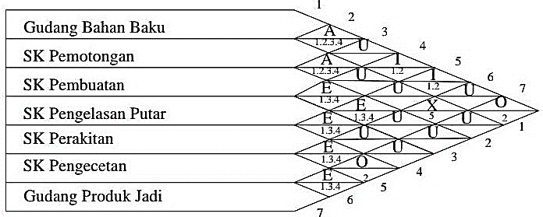

**Gambar 2. 1 Contoh Activity Relationship Chart (ARC)**

Sumber : (Ramdan et al., 2021)

Rumus perhitungan menggunakan metode ARC :

dihitung titik X dan titik Y dengan rumus :

Koordinat X = X₀ + (X₁ - X₀)

2

Koordinat Y = Y₀ + (Y₁ - Y₀)

2

Jarak antar stasiun kerja dihitung dengan menggunakan rumus jarak *rectilinear.* Rumus jarak *rectilinear* adalah :

dij = | x – a | + | y – b |

### Simulasi

Menurut Noviyasari, (2019) simulasi adalah sebuah sistem yang meniru atau memodelkan, yang bertujuan untuk memecahkan masalah. Simulasi merupakan sebuah imitasi atau tiruan sebuah operasi dari suatu proses atau sistem, dapat digunakan untuk menevaluasi segala permasalahan yang ada dan untuk melakukan meningkatan terhadap performance dari sistem tersebut.

Simulasi adalah proses untuk melakukan desain dengan model simulasi dari sebuah sistem dan membuat percobaan dengan model yang bertujuan untuk memahami dari konsep sistem dan mengevaluasi variasi strategi untuk mengoperasikan sistem. Simulasi dapat diartikan sebagai meniru suatu sistem nyata yang kompleks dengan penuh dengan sifat probabilistik, tanpa harus mengalami keadaan yang sesungguhnya. Hal ini dapat dilakukan dengan membuat sebuah miniatur yang *representative* dan valid dengan tujuan sampling dan survey statistik pada sistem nyata, sehingga perilaku sistem dapat diprediksi untuk dipelajari. Jadi simulasi secara sederhana dapat diartikan sebagai proses peniruan (Lusiani & Irawan, 2017).

Simulasi merupakan salah satu cara untuk memecahkan berbagai persoalan yang dihadapi dunia nyata. Banyak metode yang dibangun dalam *Operations Research dan System Analyst* untuk kepentingan pengambilan keputusan dengan menggunakan berbagai analisis data. Pendekatan yang digunakan untuk memecahkan berbagai masalah yang tidak pasti dan kemungkinan jangka panjang yang tidak dapat diperhitungkan dengan seksama adalah dengan simulasi (Trenggonowati, 2017).

Tahapan-tahapan dalam melakukan simulasi suatu *system* adalah sebagai berikut (Anugerah et al., 2016) :

1. Planning Studi, agar simulasi berhasil dengan baik, rencana simulasi harus dikembangkan secara relistis, jelas dan mudah diikuti.
2. Mendefinisikan Sistem, dalam langkah ini system yang akan disimulasikan akan didefinisikan dengan detail.
3. Menyusun Model, pada bagian ini model mengenai *system* yang bersangkutan dibuat.
4. Melakukan Eksperimen, dalam langkah ini dilakukan eksperimen pada model simulasi yang dibuat termasuk penentuan- penentuan atribut simulasi seperti *warm-up periode, steady state, replika*, ataupun penggunaan metode-metode perancangan eksperimen.
5. Menganalisa *Output*, Analisa output berkaitan dengan menarik kesimpulan mengenai system actual berdasarkan model simulasi yang dibuat untuk *system* tersebut.
6. Melaporkan Hasil, dalam langkah ini dibuatlah rekomendasi dan usulan perbaikan untuk system yang dimodelkan.

ProModel *(Production Modeler)* adalah perangkat simulasi untuk memodelkan berbagai macam sistem manufaktur dan jasa. Sistem manufaktur misalnya lantai produksi, konveyor (ban berjalan), produksi massal, jalur perakitan, sistem produksi *fleksibel*, *crane*, sistem *just in time* dengan basis *windows*. Sistem jasa misalnya rumah sakit, pusat informasi, operasional gudang, sistem transportasi,departement store, sistem informasi, manajemen jasa pelanggan bank, kantor pos dan lain lain. ke semuanya dapat dimodelkan secara efisien dan cepat dengan menggunakan ProModel (Anugerah et al., 2016).

### Promodel

Promodel adalah sebuah *software* simulasi berbasis windows yang digunakan untuk mensimulasikan dan menganlisis sesuatu. Promodel memberikan kombinasi yang baik dalam pemakaian, fleksibilitas dan memodel kan suatu sistem nyata agar tampak lebih realistik. Promodel, selama simulasi berlangsung dapat diamati animasi dari kegiatan yang sedang berlangsung dan hasilnya akan ditampilkan dalam bentuk tabel maupun grafik memudahkan untuk menganalisa. Untuk membangun model suatu sistem yang diinginkan promodel menyediakan beberapa elemenelemen yang tepat disesuaikan untuk membuat model sistem produksi. Beberapa elemen ada seperti *location, entitas, processing, arrival, 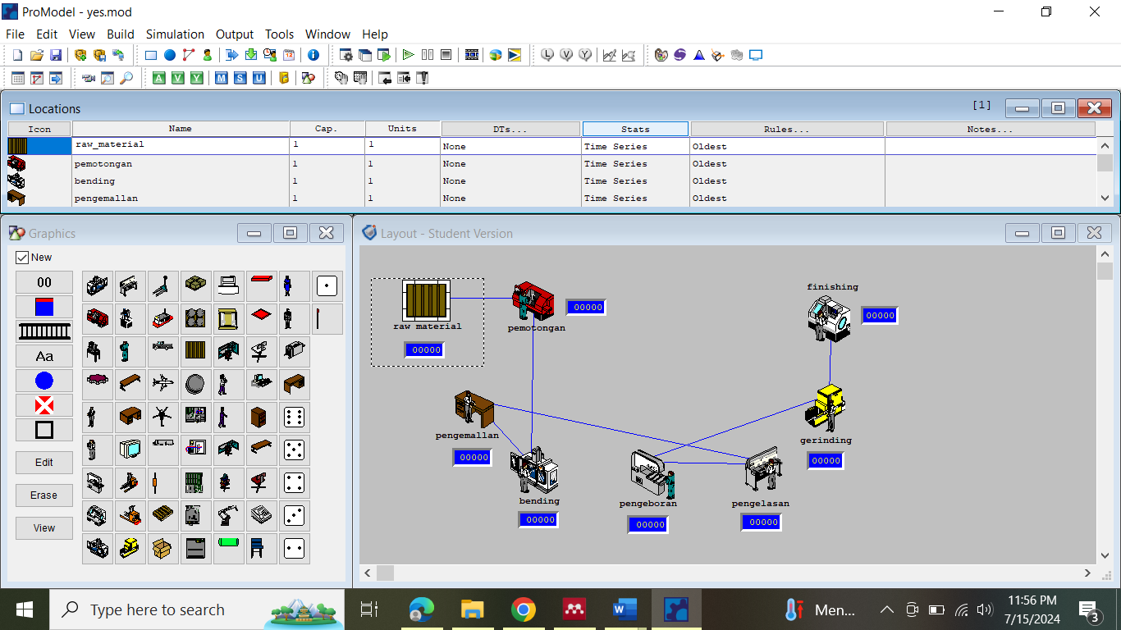resouces, path network,* dan menjalankan simulasi (Rahmadani, 2020).

**Gambar 2. 2 Contoh Software Promodel**

(Rahmadani, 2020)

ProModel (*Production Modeler*) adalah perangkat simulasi untuk memodelkan berbagai macam sistem manufaktur dan jasa. Sistem manufaktur misalnya lantai produksi, konveyor (ban berjalan), produksi masal, jalur perakitan, sistem produksi *fleksibel*, *crane*, sistem *Just In Time* dengan basis windows. Sistem jasa misalnya rumah sakit, pusat informasi, operasi gudang, sistem transportasi, departement store, sistem informasi, manajemen jasa pelanggan bank, kantor pos, dan lain-lain. Kesemuanya dapat dimodelkan secara efisien dan cepat dengan menggunakan promodel (Anugerah et al., 2016).

* 1. Elemen-Elemen Dasar Promodel

Dalam membangun model suatu sistem yang diinginkan, software promodel menyediakan beberapa elemen-elemen yang telah disesuaikan untuk membuat model sistem produksi. Beberapa elemen dasar yang ada seperti *location, entities, processing*, dan lain-lain.

1. 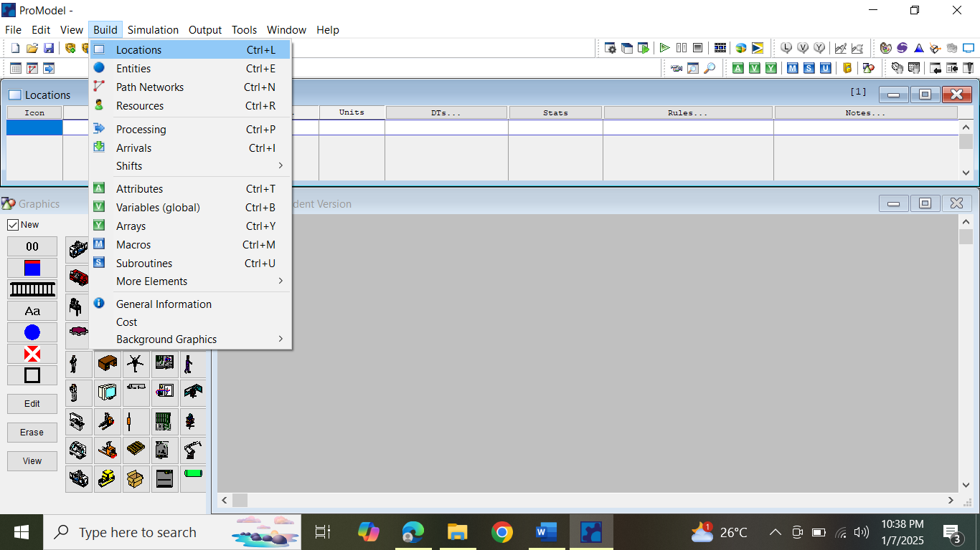*Location*

**Gambar 2. 3 Menu Locations pada software promodel**

Sumber : Software promodel

Dalam promodel, *location* merepresentasikan sebuah area tetap diamana bahan baku, bahan setengah jadi ataupun bahan jadi mengalami atau menunggu proses, ataupun mencari aliran material atau proses selanjutnya. Tempat diaman *entitas* diproses, di *delay*, disimpan serta beberapa aktivitas lainnya.

1. *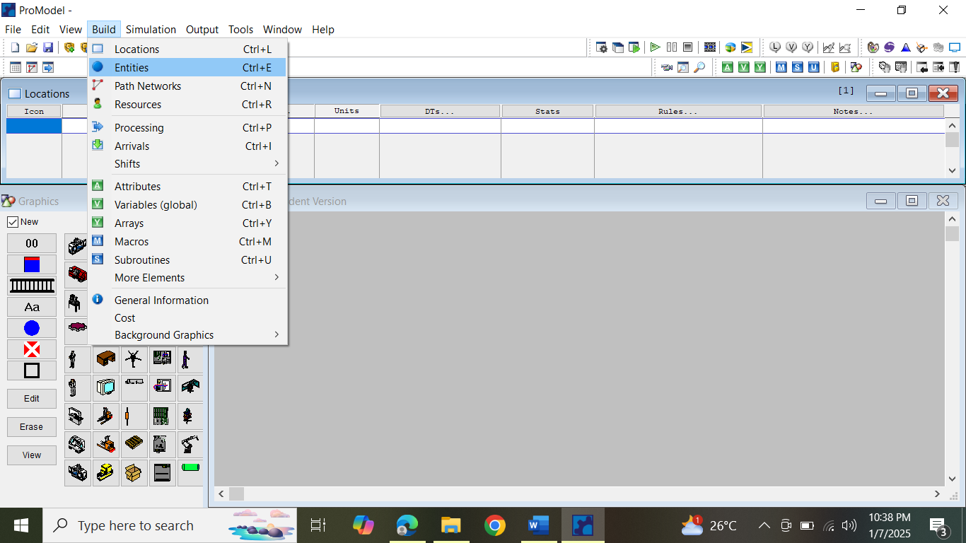Entities*

**Gambar 2. 4 Menu Entities pada software promodel**

Sumber : *Software promodel*

*Entitas* adalah setiap bahan yang akan diperoses oleh model. *Entitas* merupakan suatu objek yang akan diamati dari sistem. Contoh pekerja dan operator produksi.

1. 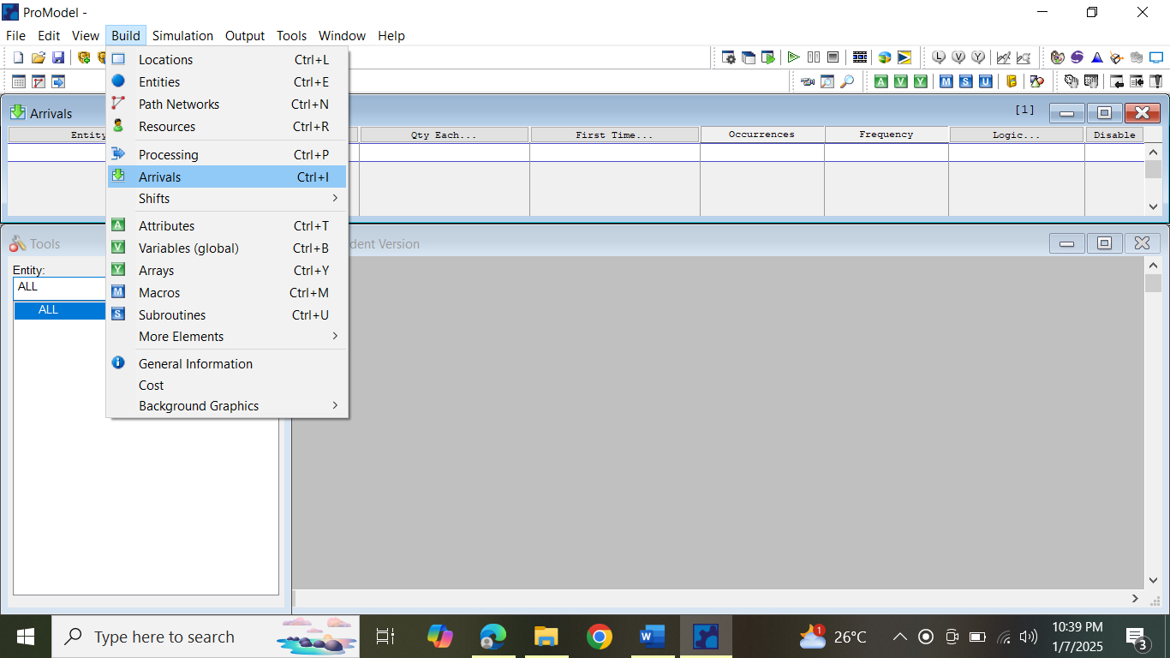*Arrival*

**Gambar 2. 5 Menu arrivals pada software promodel**

Sumber : *Software promodel*

*Arrival* pada bagian ini menunjukan mekanisme masuknya entitas kedalam sistem. Baik banyak lokasi tempat kedatangan ataupun frekuensi serta waktu kedatangannya secara *periodic* menurut interval tertentu.

1. *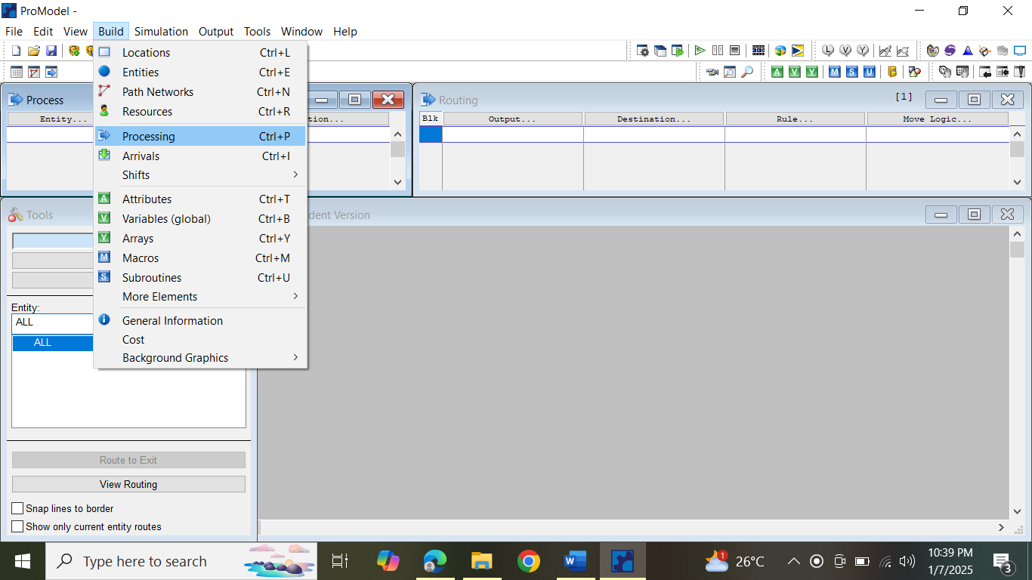Processing*

**Gambar 2. 6 Menu processing pada software promodel**

Sumber : *Software promodel*

*Processing* merupakan operasi yang dilakukan dalam *location*. *Processing* mengambarkan apa yang apa yang dialami oleh suatu *entitas* masuk sistem sampai keluar dari sistem.

1. 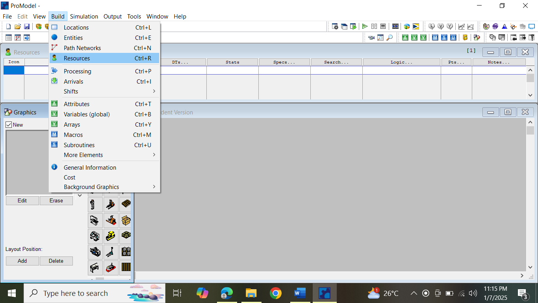*Resource*

**Gambar 2. 7 Menu resources pada software promodel**

Sumber : *Software promodel*

Merupakan sumber daya yang digunakan untuk melakukan operasi tertentu dalam kinerja suatu sistem, dalam promodel, objek yang dijadikan *resource* akan bergerak sesuai dengan keinginan kita.

Contonya : Operator, Forklift, Crane, alat angkut untuk material handling lainnya dll.

1. *Path network*

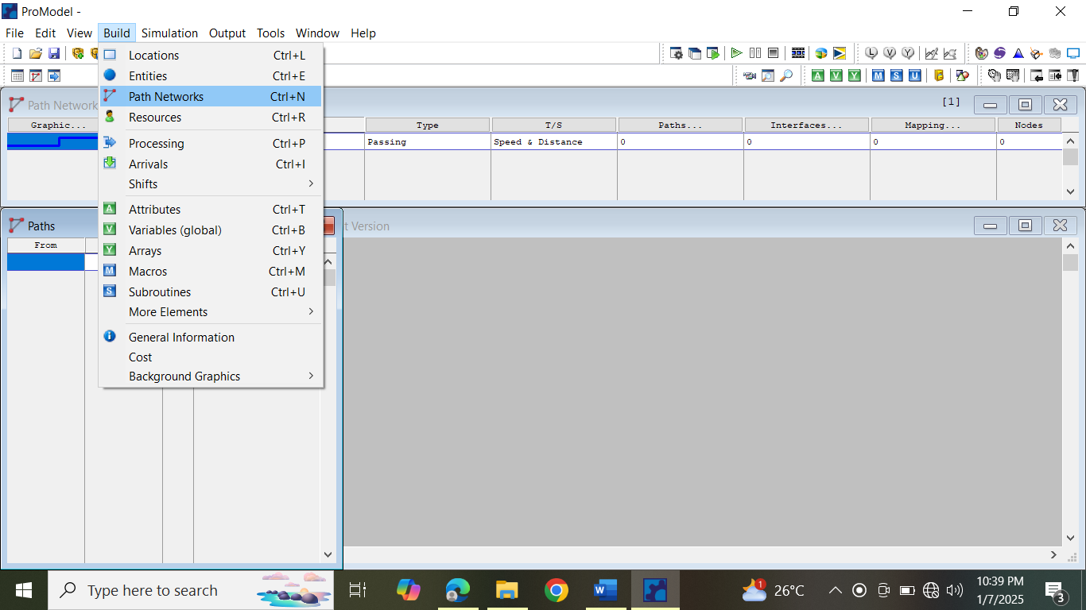

**Gambar 2. 8 Menu Path network pada software promodel**

Sumber : *Software promodel*

Ini digunakan untuk menetukan arah dan jalur yang ditempuh oleh resource ataupun entitas ketika bergerak dari suatu lokasi lainnya. *Path network* ini merupakan suatu hal yang menjadi keharusan jika ingin memakai resource ataupun entitas yang bergerak.

1. Menjalankan Simulasi

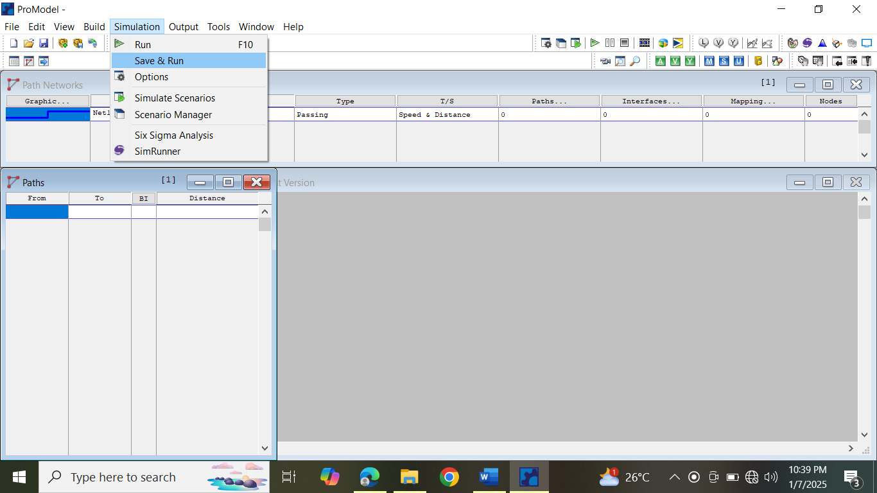

**Gambar 2. 9 Menu save and run pada software promodel**

Sumber : *Software promodel*

Sebelum model yang dibuat dijalankan, ada beberapa setingan yang harus diperhatikan. Model tersebut harus di *save* terlebih dahulu, kemudian agar simulasi dapat berjalan sesuai keinginan kita, cara menu bar dipilih *simulation*, *option*, maka akan muncul windows simulasi *option*.

### Pemodelan

Tahap yang dilakukan setelah studi literatur yaitu tahap pemodelan, disini tahap pemodelan yaitu menggambarkan model yang sesuai dengan hasil analisis permasalahan dan studi literatur yang telah dilakukan. Penelitian ini merupakan simulasi dinamis yang artinya simulasi model yang dipengaruhi dengan waktu. Penelitian ini menggunakan aplikasi *promodel* untuk membantu dalam menggambarkan model yang ada, Adapun beberapa model untuk meminimasi waktu proses produksi. Berikut langkah-langkahnya pembuatan model simulasi :

1. 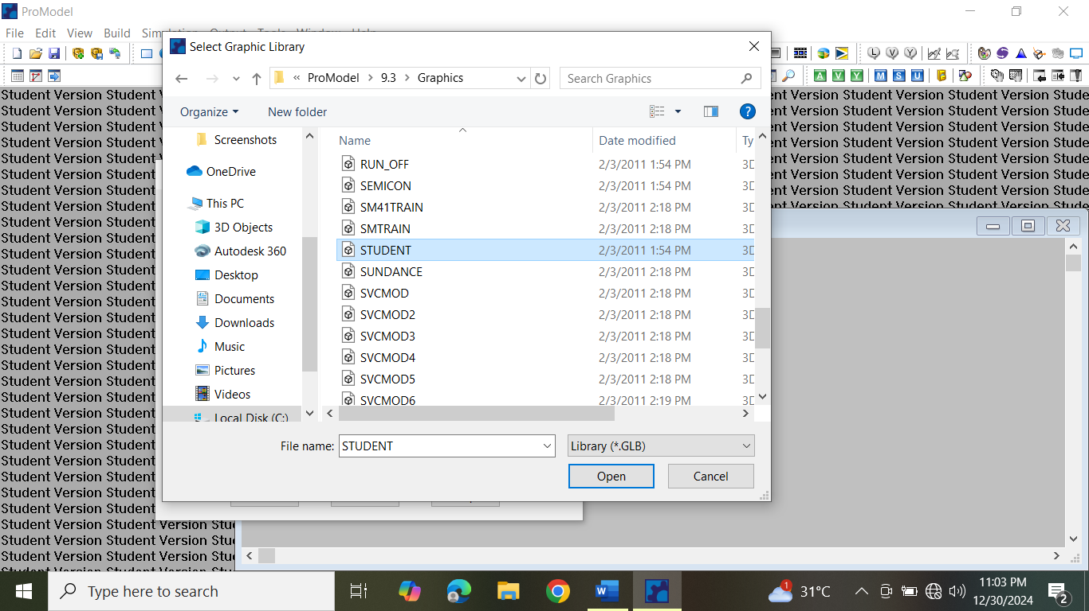Langkah yang pertama untuk membuat proses produksi pada *software* proodel, yang pertama yaitu membuka *software* promodel, lalu klik *new file*, *new document* lalu pilih *STUDENT* lalu klik *open* selanjutnya klik *ok*.

**Gambar 2. 10 Tampilan pada new file**

Sumber : *Software promodel*

1. 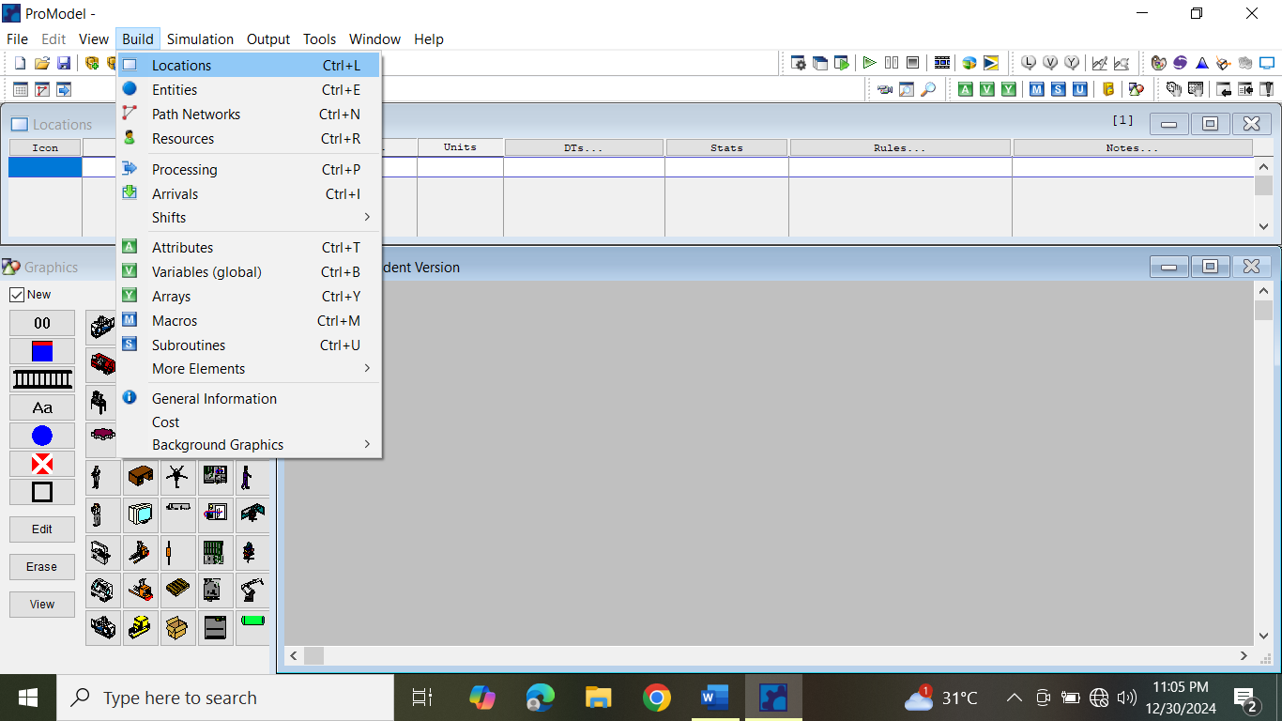Selanjutnya klik *build* lalu klik *location* lalu memilih *icon* yang sesuai dengan depatemen atau stasiun masing-masing yang digunakan dalam produksi. Untuk langkah membuat alur proses produksi yaitu dengan memilih *icon* lalu setelahh ini memilih conveyor klik pada *layout* lalu klik lalu di tarik lalu klik dua kali, lalu klik *icon* selanjutnya untuk departemen selajutnya dan klik pada *layout* disebelah conveyor, lakukan secara terus menerus sampai akhir departemen. Pada tahap selanjutnya yaitu memasukan rumus dan data untuk proses prooduksinya yang pertama klik pada tabel *location* lalu klik pada colom departemen pertama lalu klik pada tabel *cap* untuk memasukan data lalu masukan jumlah produk dari stasiun 1 sampai stasiun akhir, selanjutya klik colom conveyor lalu klik pada tabel cap lalu masukan data dengan jumlah 1 untuk setiap conveyor.

**Gambar 2. 11 Tampilan pada location**

Sumber : *Software promodel*

1. 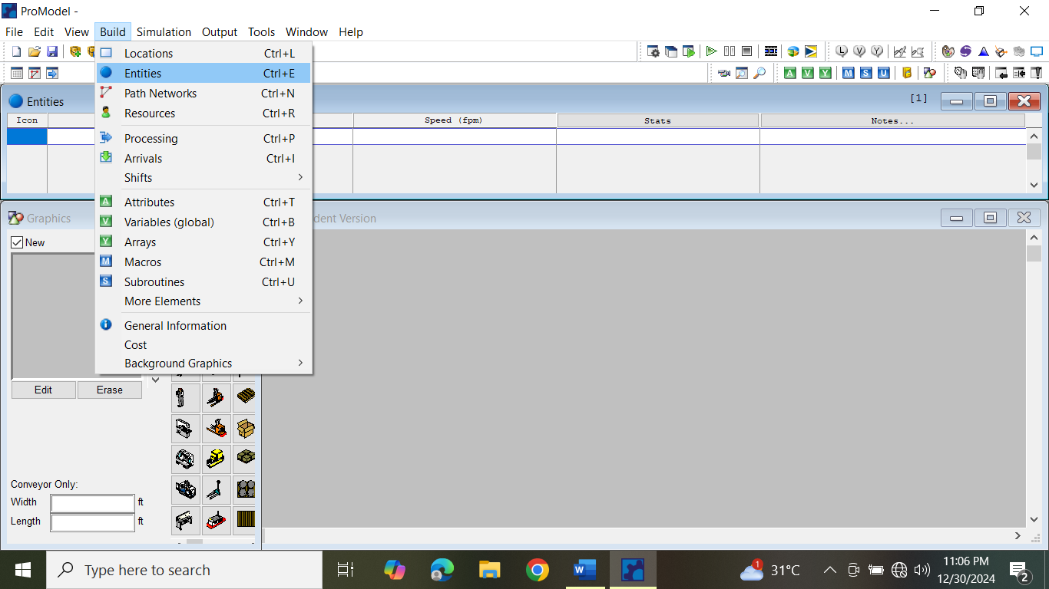Selanjutnya yaitu klik pada menu *build* lalu pilih pada menu *entities,* pada menu ini bertujuan untuk memeilih *input* dan juga *output* material. Langkah selanjutnya klik *icon* gear atau box untuk menjadi *input* dan juga *output,* selanjutnya kembali ke menu *build* dengan klik *build* lalu klik *arrival* lalu klik *icon* material untuk uotput lalu klik pada stasiun pertama.

**Gambar 2. 12 Tampilan pada entities**

Sumber : *Software promodel*

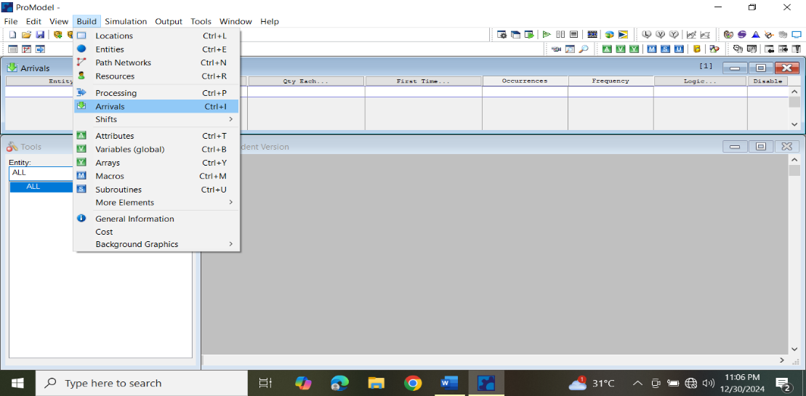

**Gambar 2. 13 Tampilan pada** **arrivals**

Sumber : *Software promodel*

1. Langkah berikutnya yaitu klik *build* lalu klik *processing,* pada menu ini adalah untuk menjalankan proses produksi dari awal sampai akhir produksi. Dengan cara klik gear lalu klik pada stasiun pertama lalu ditarik menuju ke *conveyor* 1 lalu klik dua kali untuk mengakhiri jalannya layout, selanjunya klik pada *conveyor* 1 lalu ditarik menuju ke stasiun 2 lalu klik pada stassiun 2 lalu klik dua kali, klik pada stasiun 2 lalu tarik menuju ke *conveyor* 2 lalu klik dua kali, selanjutnya klik pada *conveyor* 2 lalu tarik menuju ke stasiun 3 lalu klik dua kali, klik pada stasiun 3 lalu tarik menuju ke *conveyor* 3 klik dua kali, lalu klik pada *conveyor* 3 lalu tarik menuju ke staiun 4 lalu klik dua kali selanjutnya klik pada stasiun 4 lalu tarik menuju ke *conveyor* 4 lal klik dua kali, selanjutnya klik pada *conveyor* 4 lalu tarik menuju ke stasiun 5 klik dua kali, pada step terakhir klik pada stasiun 5 lalu tarik menuju pada tabel pojok kiri yaitu *road to exit.* Setelah menyelesaikan pembuatan alur proses produksinya selanjutnya yaitu memasukan data waktu operasi atau waktu proses produksinya deangan cara pada tabel paling atas yaitu pada tabel *processing* lalu klik *operation* pada stasiun pertama lalu masukan data dengan rumus *wait e(2) min,* klik pada stasiun ke 2 dengan *wait n(1,05) min,* lalu klik pada stasiun ke 3 dengan data *wait n(5) min,* lalu klik pada stasiun 4 dengan *wait e(2) min,* kemudian klik pada stasiun 5 dengan *wait n(120) min.* setelah memasukan data operasi waktu proses produksinya selanjutnya memasukan data pada *move logic* dengan cara klik pada tabel *processing* lalu klik pada bagian *conveyor* 1 lalu klik *operation* selanjutnya klik tabel pada *injection line* pada *move logic* dengan rumus *move for 3 min,* lalu klik pada *conveyor* 2 dengan *move for 2 min,* lalu klik pada *conveyor* 3 dengan data *move for 3 min*, lalu klik pada *conveyor 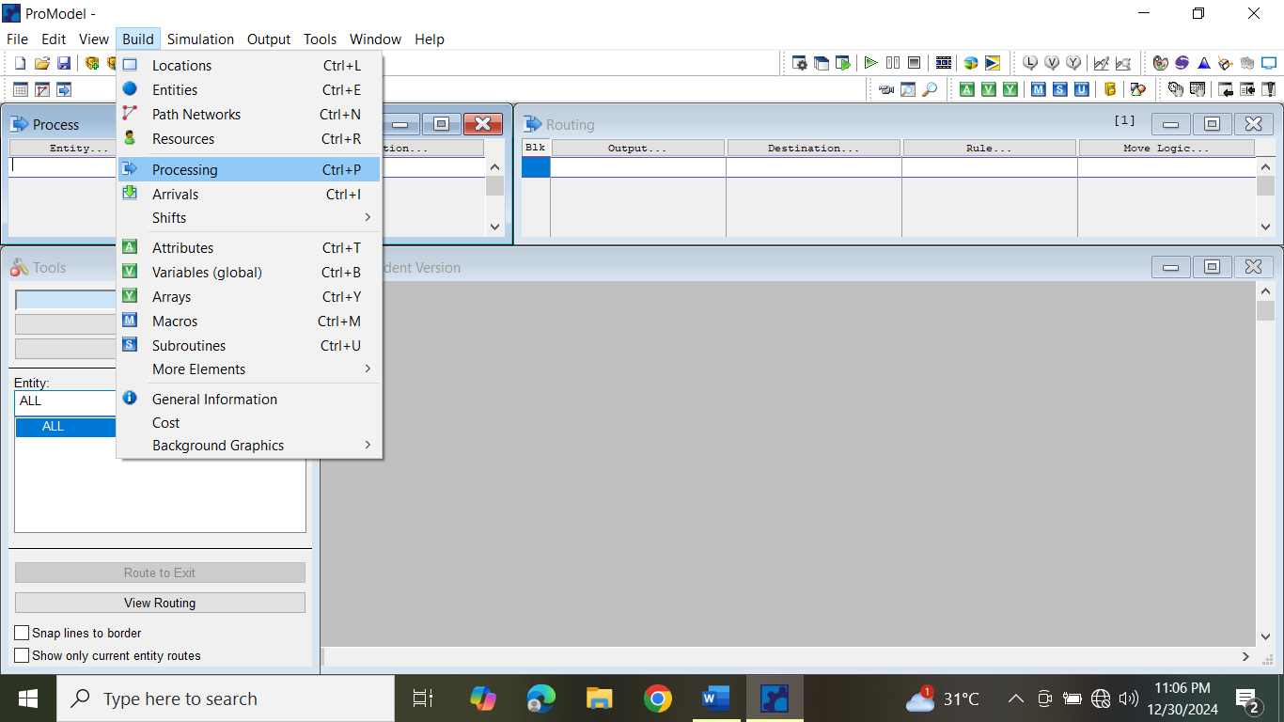*4 yaitu dengan *move for 10 min.*

**Gambar 2. 14 Tampilan pada processing**

Sumber : Software promodel

1. Setelah memasukan semua data pada *operation* dan *move logic* selanjutnya klik pada menu *simulation* lalu pilih pada *option* selalunjutnya pada menuu ini yaitu untuk menambahkan waktu yang akan dibuat yaitu klik pada *run time* lalu masukan dengan jumlah 10 untuk waktu kerjanya, lalu klik *ok.*

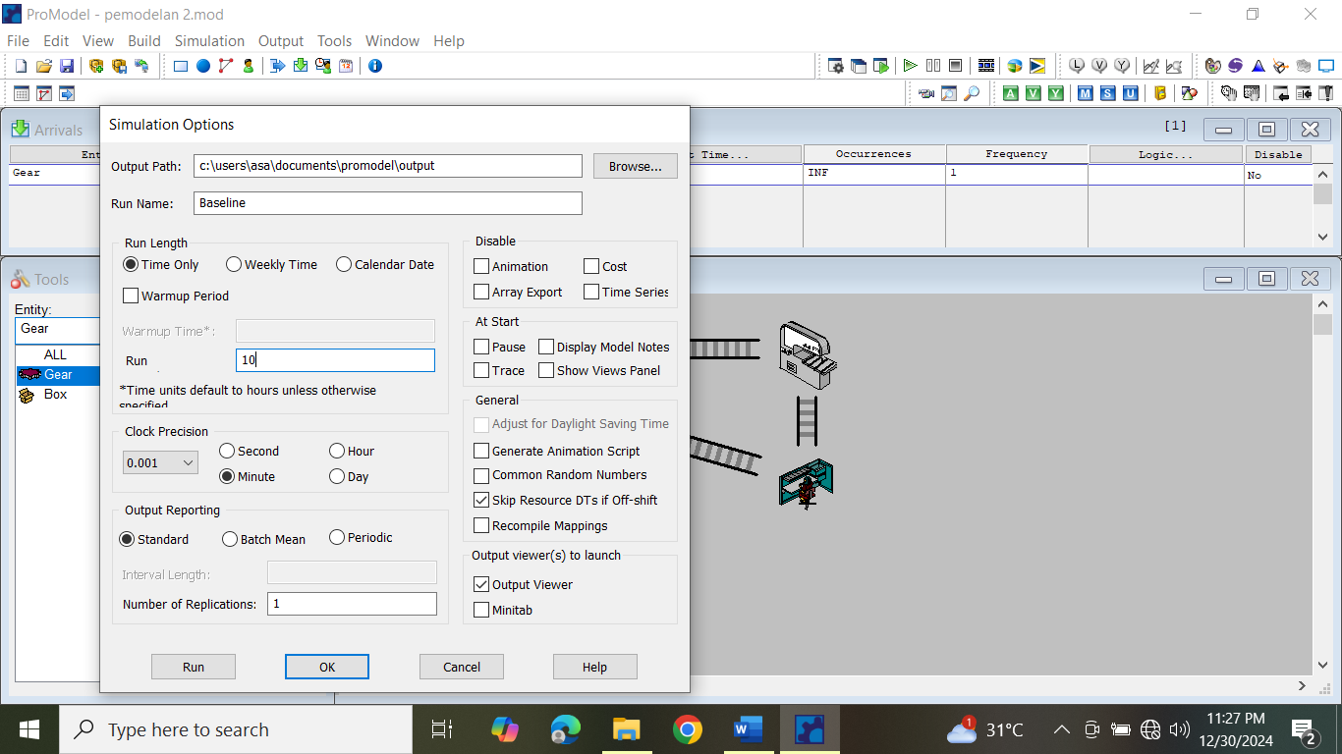

**Gambar 2. 15 Tampilan pada options**

Sumber : Software promodel

1. 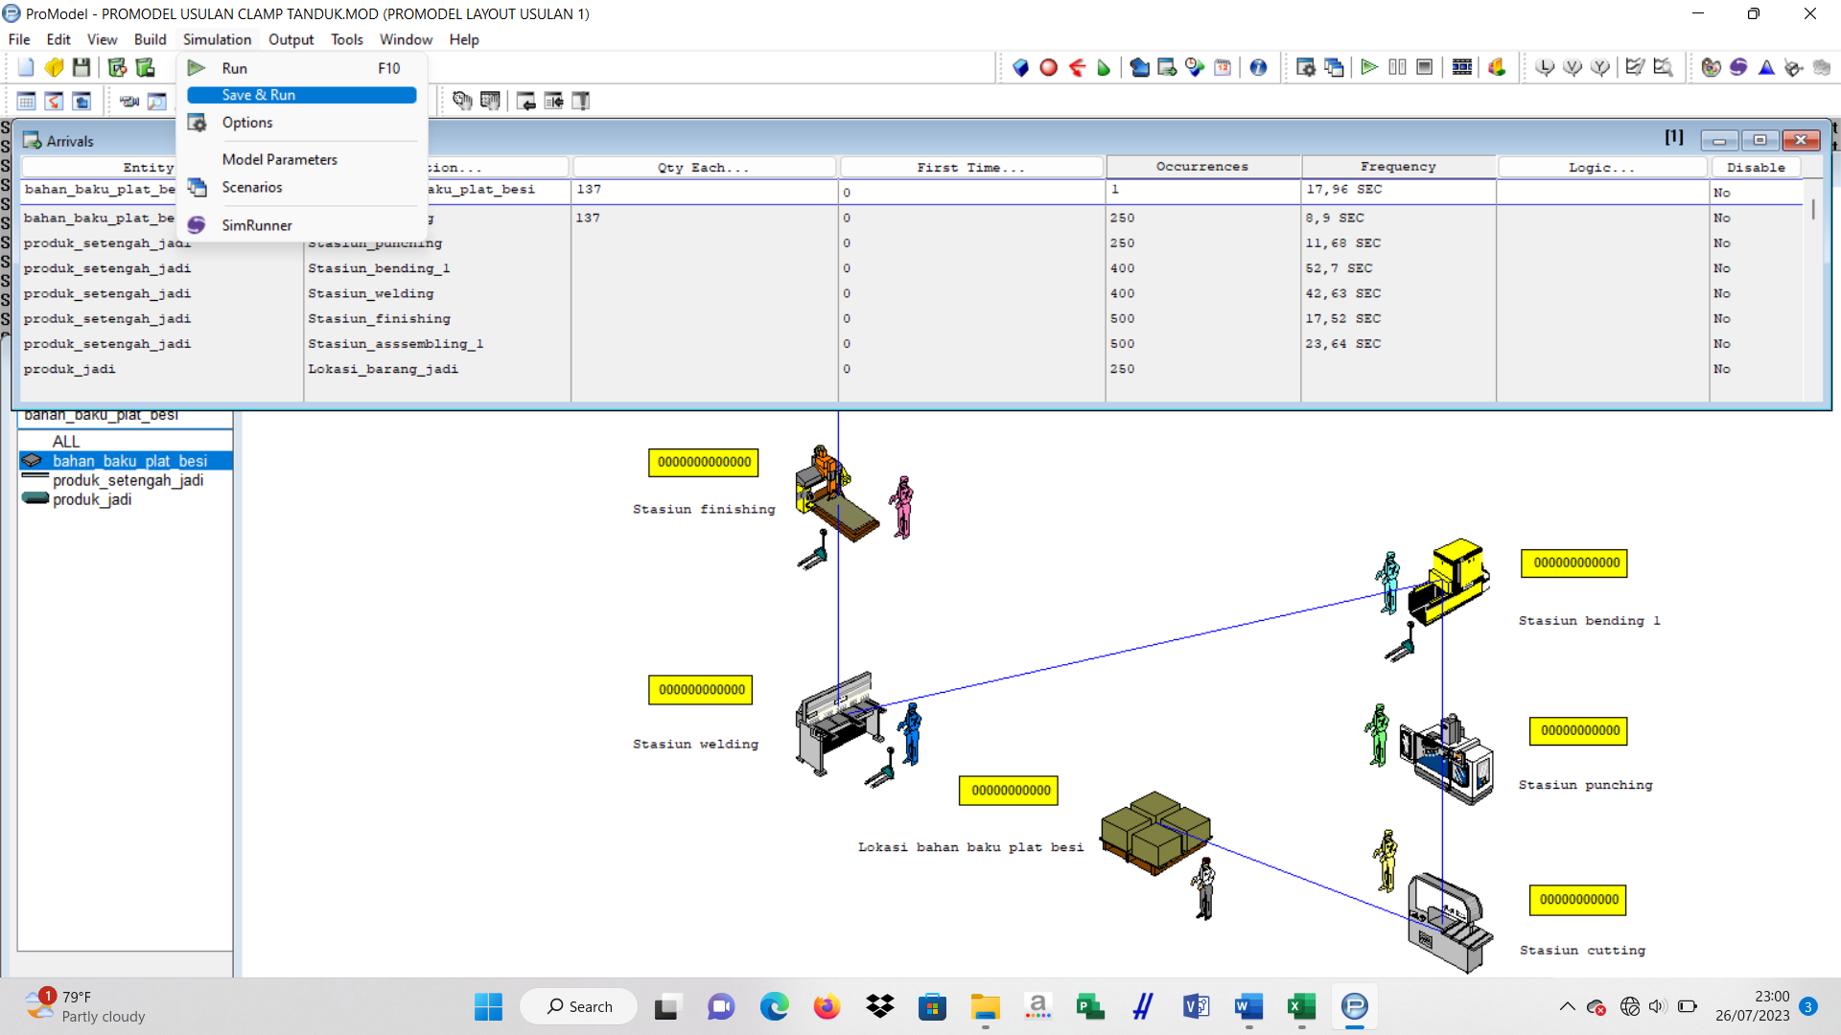Lalu klik menu *save and run* bertujuan untuk mensimulasikan peroses produksinya, yang pertama yaitu *save file* selanjutnya *run* untuk berjalan.

**Gambar 2. 16** **Tampilan pada save and run**

Sumber : Software promodel

1. Setelah sudah berjalan proses produksinya maka akan keluar tabel yang bertujuan untuk melihat data hasil dari keseluruhan dengan klik *yes* pada tabel lalu akan keluar hasil tabel diagram keseluruhannya.

Selanjutnya adalah contoh dari pemodelan dengan 3 usulan :

1. Mudah

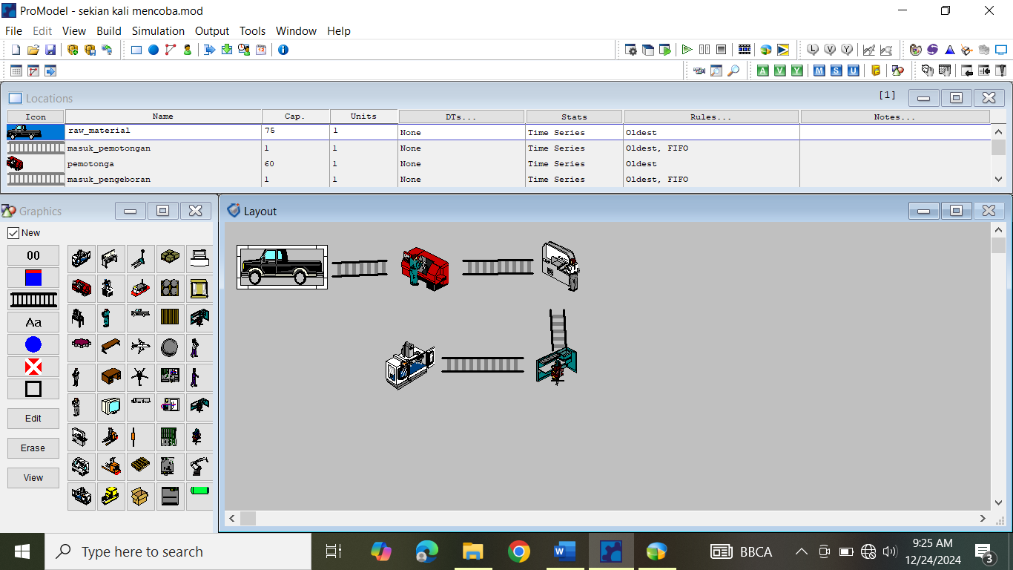Untuk pemodelan tahap mudah yaitu dengan aliran proses usulan 1 yaitu mulai dari urutan awal sampai akhir dengan teratur. Maka dengan seperti ini akan mempersingkat waktu proses kerja produksi.

**Gambar 2. 17 Pemodelan usulan 1**

Sumber : *Software promodel*

1. Sedang

Pada pemodelan kali ini yaitu tahap sedang dimana alur proses produksi ini sama dengan tahap mudah namun membutuhkan waktu yang sedikit lebih lama, karena pada tahap stasiun 2 ke 3 perubahan alur proses karena ada suatu pesanan barang.

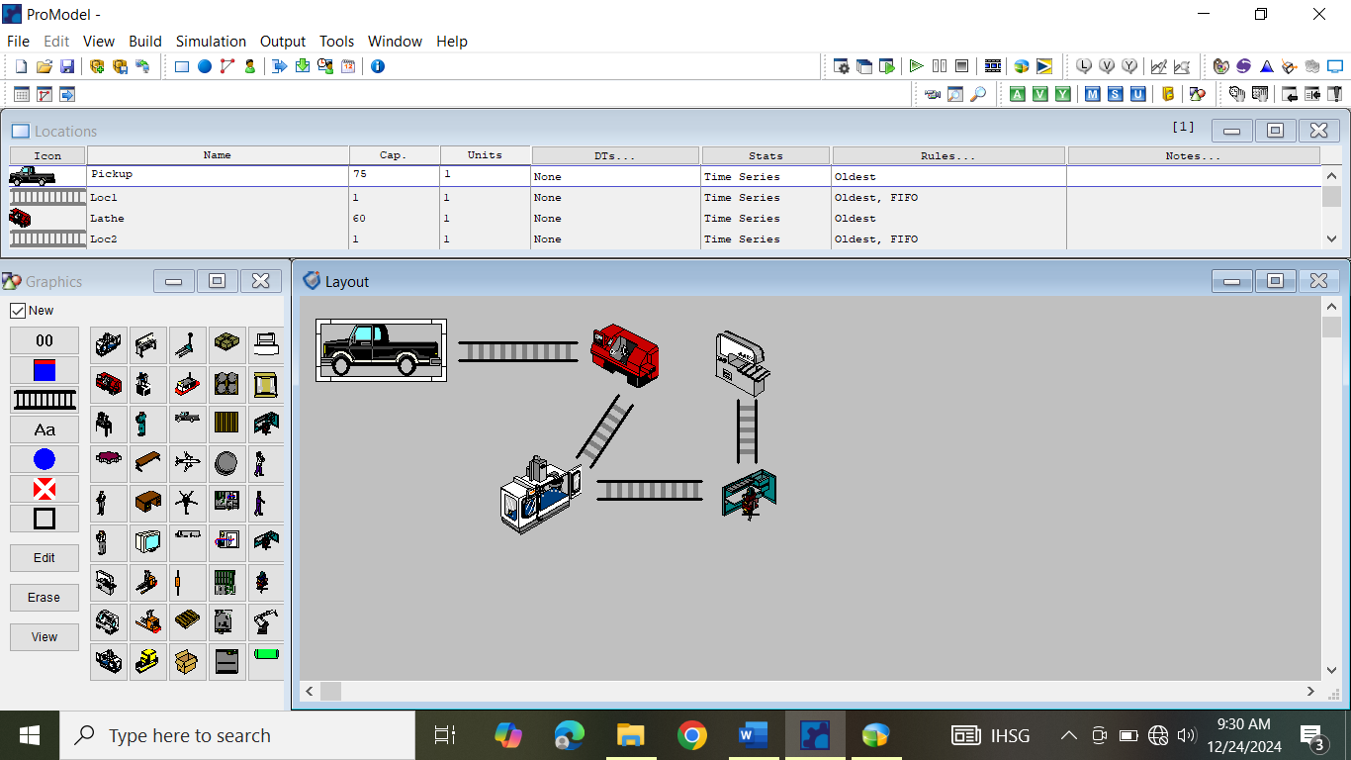

**Gambar 2. 18 Pemodelan usulan 2**

Sumber : *Software promodel*

1. Sulit

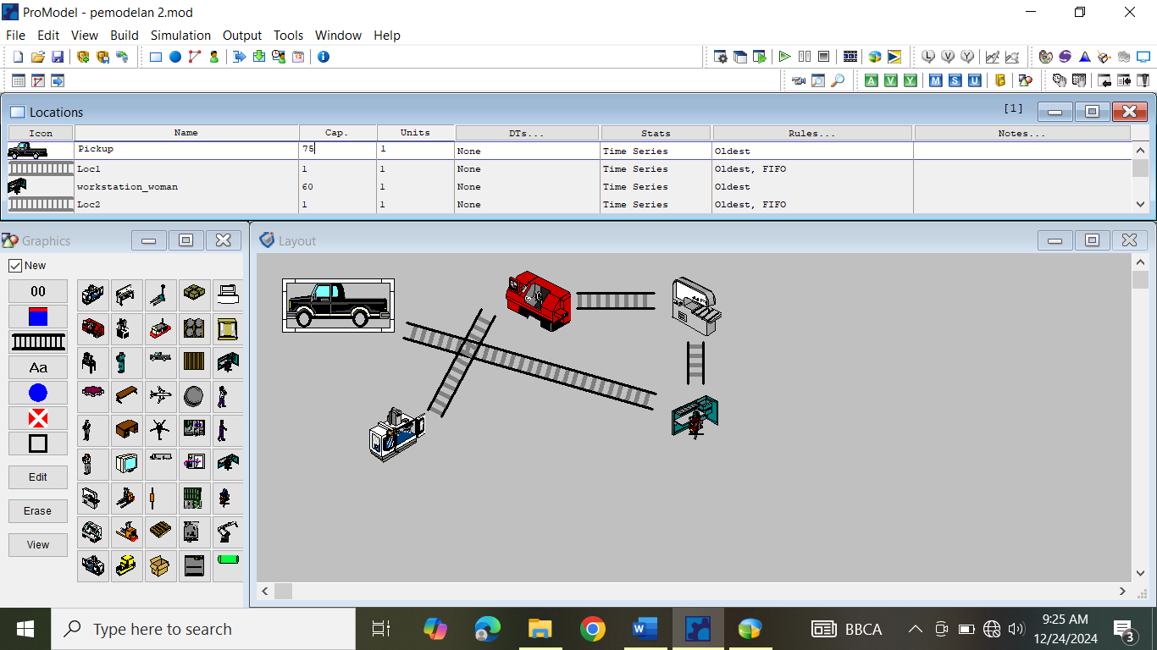Pada tahap pemodelan ini yaitu pada tahap sulit dimana alur proses produksi antar departemen yang saling berjauhan maka akan membutuhkan waktu yang lama untuk produksinya. Dikarenakan adanya pesanan yang mengubah proses alur.

**Gambar 2. 19 Pemodelan layout awal**

Sumber : *Software promodel*

## Tinjaun Pustaka

Berikut penelitian yang menjadikan tinjaun pada penelitian ini. Tinjauan tersebut antara lain sebagai berikut:

* + 1. (Astuti, 2018) dalam penelitiannya yang berjudul “Facility Layout Design Using Activity Relationship Chart and Simulasi (Case Study in UKM Bambu Karya Manunggal)” penggunaan software ProModel didapatkan gambaran material handling, input output dari masing- masing stasiun kerja dan work in process dengan Hubungan kedekatan antara stasiun kerja pada kondisi awal yang dibandingkan dengan menggunakan *Activity Relationship Chart* (ARC), menghasilkan selisih jarak sebesar 90,55 meter atau berubah sebesar 4,94 %. Output simulasi komputer menghasilkan perpindahan dari satu proses ke proses yang lain berubah. Operator bahan baku kondisi awal 99,4% menjadi 59,2%. Operator pola kondisi awal 21,9% menjadi 21,2%. Operator rotan kondisi awal 7,3% menjadi 4,6%. Operator finishing kondisi awal 2,7% menjadi 2,3%.
    2. (Rahman Rahim, 2019) dalam penelitiannya yang berjudul “Pemodelan Simulasi untuk Perbaikan Tata Letak pada Pabrik Spun Pile di PT Waskita Beton Precast TBK. Plant Subang Menggunakan Pro-Model” Pada model awal yang sesuai dengan kondisi awal atau real pada perusahaan didapatkan total ongkos *material handling* sebesar Rp. 730.159.28. Sedangkan pada model usulan ongkos material handling yang dibutuhkan yakni Rp. 653.139.47. Sementara itu produk yang dihasilkan pada model awal yakni sebanyak 61 produk, sedangkan pada model usulan yang dihasilkan meningkat menjadi 81 produk. Berkurangnya jarak transportasi bahan baku, barang setengaj jadi maupun produk jadi akan membuat proses produksi lebih cepat dan menghasilkan produktifitas yang tinggi. Maka ongkos material handling usulan yang dihasilkan dapat diminimasi sebesar 11% dan dapat meningkatkan hasil produksi sebesar 25%.
    3. (Septiani et al., 2021) Dalam penelitiannya yang berjudul “Perancangan Simulasi Promodel untuk Perbaikan Tata Letak Lantai Produksi Cold Finished Bar PT. Iron Wire Works Indonesia” Hasil perbakan Tata Letak dengan SLP menghasilkan dua alternatif iterasi blockplan dan tujuh skenario usulan perbaikan. Setiap usulan skenario perbaikan dievaluasi berdasarkan indikator waktu produksi. Waktu produksi dalam penelitian ini didefinisikan sebagai waktu proses pembuatan Cold Finished Bar ditambah dengan waktu perpindahan. Hasil simulasi menunjukkan bahwa skenario keenam dengan perbaikan layout BlockPlan alternatif 2 ditambang dengan satu unit shotblasting machine sebagai usulan terbaik dengan waktu produksi sebesar 273,4 jam dan persentase penurunan waktu proses produksi sebesar 25,71% dari model awal. Penurunan waktu produksi ini diharapkan dapat meningkatkan pencapaian target produksi perusahaan.
    4. (Rahmadani, 2020) Dalam penelitiannya yang berjudul “Perancangan Ulang Tata Letak Gudang Menggunakan Metode Konvensional, Corelap dan Simulasi Promodel” Perhitungan yang dilakukan menggunakan metode konvensianal, melakukan perhitungan *activity relationship chart* (ARC), *activity relationship diagram* (ARD), *area allocation diagram* (AAD) dan pembuatan *layout* tata letak gudang yang baru serta menggunakan *corelap* dan Promodel. Tata letak usulan menunjukan beberapa perubahan diantaranya jarak antara pipa besi dengan keranjang besi yang yang sebelumnya berjarak 53 meter, pada tata letak usulan berjarak hanya 1 meter. Jarak antara 4 *container* yang sebelumnya memiliki jarak 10 meter, pada tata letak usulan hanya berjarak 1 meter. Penataan lokasi *warehouse* menjadi lebih rapih berdasarkan hubungan kedekatan, area kosong sudah berkurang dan peralatan menjadi lebih dekat penempatannya dengan rata-rata kedekatan jaraknya 1 meter. Dengan hasil tersebut diharapkan penataan lokasi *warehouse* menjadi lebih baik lagi.
    5. (Pangestika et al., 2016) Dalam penelitianya berjudul “Usulan *Re-Layout* Tata Letak Fasilitas Produksi dengan Menggunakan Metode SLP di Departemn Produksi Bagian OT Cair pada PT IKP” metode yang digunakan adalah menggunakan metode SLP (Systematic Layout Planning) yang berfungsi untuk menghasilkan rancangan tata letak fasilitas produksi yang dapat meminimumkan total ongkos material handling dan meminimumkan jarak antar ruang produksi PT IKP serta agar pola aliran material produksi dapat berjalan dengan lancar dan teratur. Berdasarkan hasil penelitian diperoleh pengurangan jarak tempuh aliran material tata letak fasilitas sebesar 229,5 meter dan penghematan ongkos material handling (OMH) tata letak fasilitas sebesar 2.243.570,52/produk atau sekitar 54,69% dari tata letak fasilitas awal.
    6. (Santoso et al., 2022) Dalam penelitiannya yang berjudul “Usulan *Layout* Lantai *Systematic Layout Planning* dan Simulasi” Perbaikan tata letak lantai produksi dengan pendekatan SLP didapatkan dua rancangan alternatif dimana alternatif pertama memiliki total jarak perpindahan sebesar 44 meter, sedangkan alternatif kedua memiliki total jarak perpindahan sebesar 50 meter dari total jarak perpindahan awal sebesar 114 meter. Perbedaan performansi dari hasil simulasi sistem antara alternatif pertama dan alternatif kedua tidak terlalu signifikan. Pada alternatif pertama memiliki rata-rata waktu produksi sebesar 348,20 atau mengalami penurunan sebesar 6,45% dengan waktu perpindahan sebesar 9 menit. Sedangkan pada alternatif kedua memiliki rata-rata waktu produksi sebesar 347,80 atau mengalami penurunan sebesar 6,56% dengan waktu perpindahan sebesar 11 menit. Hasil penelitian ini diharapkan mampu memberi solusi terkait masalah rancangan tata letak lantai produksi serta diharapkan dapat meminimasi pemborosan (waste) gerakan yang terjadi saat proses produksi berlangsung.
    7. (Larasati et al., 2018) Dalam penelitiaannya yang berjudul “Perbaikan Tata Letak Lantai Produksi Untuk Meminimasi Waktu Produksi Dengan Menggunakan Metode Simulasi PT. Argha Karya Prima Industry, TBK” *Layout* model awal PT. Argha Karya Prima Industry dianalisis dengan simulasi menggunakan software ProModel. Kemudian setelah layout awal dinyatakan valid, dilakukan perbaikan dalam permasalahan tata letak lantai produksi dengan menggunakan metode *Systematic Layout Planning*. Dari metode ini, diperoleh dua alternatif *layout*. Perbedaan dari kedua layout usulan yaitu pada model awal, mesin unwinder slitter berdekatan dengan area waste trimming, sedangkan pada *layout* usulan 1, mesin *unwinder slitter* letaknya berdekatan dengan rak penyimpanan sementara. kemudian pada layout usulan 2, mesin *rewinder slitter* berdekatan dengan area *finishing good*, sedangkan pada layout awal, mesin *rewinder* berdekatan dengan rak penyimpanan sementara.. dari hasil simulasi, *layout* usulan I merupakan alternatif *layout* terbaik yaitu mengalami penurunan waktu simulasi sebanyak 30,29%
    8. (Nofirza & D. Masruri, 2011) Dalam penelitiannya yang berjudul “Usulan Perancangan dan Simulasi Tata Letak Fasilitas Gudang PT. Oriflame Indonesia Cabang Pekanbaru” Hasil rancangan tata letak fasilitas gudang divisualisasikan dengan menggunakan program Autocad dalam 2 dimensi dan disimulasikan dengan program Promodel 6.0. dari hasil simulasi didapatkan bahwa rancangan yang diusulkan dapat menghemat waktu pelayanan yang awalnya 1.28 menit untuk satu siklus menjadi 1.18 menit/siklusnya, atau memberikan efisiensi waktu pelayanan sebesar 11.36%.

dari penelitian diatas memiliki kesamaan dengan penelitian yang sedang dilakukan peneliti. Kesamaan tersebut yaitu menggunakan model simulasi dengan Software PROMODEL dalam penelitian. Akan tetapi kedua penelitian tersebut memiliki perbedaan dengan penelitian yang sedang dilakukan peneliti. Perbedaan tersebut terdapat pada tempat penelitian, dan jenis proses produksinya yang dilakukan dengan berbanyak variasi hasil produksi di PT Japra Mandiri Tegal. waktu penelitian yang dilakukan pada tahun 2024.

# 

# BAB III METODOLOGI PENELITIAN

## Metode Penelitian

Metode penelitian yang dipakai pada penelitian ini adalah metode kuantitatif dan metode eksperimen. Metode kuantitafif adalah metode penelitian yang dalam pemecahan masalah dilakukan secara sistematis dimana dalam penentuan variabel dan pengukuran dilakukan dengan angka dan diolah sesuai dengan prosedur yang berlaku. Studi eksperimen yaitu penelitian yang mengukur variabel yang dilakukan sebelum dan sesudah penelitian, bertujuan untuk membandingkan dari layout sebelum dan setelah perbaikan melalui metode *Activity Relationship Char* (ARC) dengan pemodelan simulasi *Software* promodel.

Pengumpulan data yang digunakan dalam penelitian ini adalah dengan wawancara, dan observasi. Langkah selanjutnya yaitu pengolahan data, baik secara manual dan dengan menggunakan *software*. Setelah itu dilakukan perbandingan untuk memperoleh hasil yang paling optimal. *Software* yang digunakan dalam penelitian ini yaitu *Softwar*e Promodel.

## Waktu dan Tempat Penelitian

1. Waktu penelitian

Penelitian dilaksanakan pada bulan Juni sampai Januari 2025.

|  |  |  |  |  |  |  |  |  |
| --- | --- | --- | --- | --- | --- | --- | --- | --- |
| Kegiatan | Bulan ke - | | | | | | | |
| Jun | Jul | Agst | Sept | Okto | Nov | Des | Jan |
| Observasi Lapangan |  |  |  |  |  |  |  |  |
| Studi Literatur |  |  |  |  |  |  |  |  |
| Penyusunan Proposal |  |  |  |  |  |  |  |  |
| Seminar Proposal |  |  |  |  |  |  |  |  |
| Pengumpulan dan Pengolan Data |  |  |  |  |  |  |  |  |
| Penyusunan Skripsi |  |  |  |  |  |  |  |  |
| Bimbingan Skripsi |  |  |  |  |  |  |  |  |
| Penyelesaian Skripsi |  |  |  |  |  |  |  |  |
| Sidang Skripsi |  |  |  |  |  |  |  |  |

Tabel 3. 1Waktu penelitian 2025

1. Tempat penelitian

 Penelitian dilaksanakan di PT. JAPRA MANDIRI yang berlokasi di Jl. Projosumarto, Desa Sutapraman, Kecamatan Dukuhturi, Kabupaten Tegal, Jawa Tengah 52192.

**Gambar 3. 1 PT. JAPRA MANDIRI TEGAL**

## Instrumen Penelitian

Dalam pengambilan data penelitian terdapat intrumen alat bantu berupa Meteran yang digunakan untuk mengukur luas stasiun kerja dengan satuan meter dan stopwatch yang digunakan untuk mengitung waktu proses produksi dengan satuan detik (S) setiap stasiun kerja pada PT. JAPRA MANDIRI dan beberapa software seperti software Promodel, dan Microsoft visio.

## Variabel Penelitian

Variabel pada penelitian ini ditentukan berdasarkan hasil observasi lapangan langsung dengan melihat proses produksi dan lantai produksi secara langsung serta melakukan wawancara dengan pemilik perusahaan.

1. Variabel terikat merupakan variabel yang menjadi akibat atau yang mempengaruhi karena adanya variabel bebas. Variabel tersebut adalah

Perbaikan layout prusahaan.

1. Varibel bebas merupakan variabel yang dapat memepengaruhi variabel terikat dan juga menjadi penyebab perubahan atau timbulnya variabel terikat. Variabel tersebut yaitu sebagai berikut:
2. Jarak perpindahan : meter (m)
3. Frekuensi perpindahan : Frekuensi (f)
4. Alur proses produksi : *Operation Process Chart* (OPC)
5. Waktu perpindahan : Detik (d)

## Metode Pengumpulan Data

Metode pengumpulan data pada penelitian ini antara lain :

1. Pengamatan

Merupakan data yang didapat dari observasi langsung di lapangan, berupa data luas stasiun kerja, jarak stasiun kerja, alur proses produksi, tata letak fasilitas produksi awal PT. JAPRA MANDIRI.

1. Studi Pustaka

Data sekunder berupa data yang diperoleh dari hasil penelitian sebelumnya seperti jurnal dan referensi-referensi lainnya yang dapat digunakan untuk menggali teori-teori guna mendukung pemecahan masalah yang berkaitan dengan penerapan pendekatan *Activity Relationship Chart* (ARC) dan pemodelan Simulasi dengan PROMODEL.

1. Pengukuran jarak dan waktu

Data yang didapat dari hasil pengukuran menggunakan meteran untuk mendapatkan jarak antar stasiun kerja dan hasil pengukuran menggunakan stopwatch mendapatakan waktu proses produksi setiap stasiun kerja.

## Metode Analisis Data

Metode Analisa data merupakan tahapan proses dalam penelitian dimana semua data yang sudah dikumpulkan akan dikelola untuk memperoleh jawaban atas semua permasalahan yang ada. Analisa data dalam penelitian ini menggunakan Pendekatan *Activity Relationship Chart* (ARC) dan Simulasi PROMODEL 7.5. tahapan dalam penelitian ini antara lain :

1. Evaluasi tata letak fasilitas produksi awal

Evaluasi ini meliputi proses identifikasi material, perhitungan antar jarak stasiun kerja, perhitungan total momen jarak perpindahan material.

1. Perancangan tata letak fasilitas produksi usulan dengan pendekatan *Activity Relationship Chart* (ARC)

Pada *Activity Relationship Chart* (ARC) didasarkan pada derajat hubungan aktifitas pada setiap stasiun kerja. Setelah didapatkan hasil dari *Activity Relationship Chart* (ARC).

1. Analisis PROMODEL pada setiap hubungan stasiun kerja dengan menggunakan Software PROMODEL 7.5. Input data yang digunakan pada Software PROMODEL 7.5 antara lain :
2. Data stasiun kerja (jumlah stasiun kerja, nama stasiun kerja, dan ukuran luas stasiun kerja), waktu perpindahan material handling, waktu proses produksi setiap stasiun kerja.
3. Hasil dari data *Activity Relationship Chart* (ARC) berupa derajat kedekatan antar stasiun kerja.
4. Simulasi PROMODEL akan memberikan gambaran berupa simulasi proses produksi yang efektif dan efisien dari pengaruh pendekatan stasiun kerja pada perubahan tata letak fasilitas produksi. Berikut adalah Langkah-langkah dalam proses Simulasi PROMODEL
5. Langkah pertama dalam pembuatan layout pabrik yaitu dengan membuka software Promodel. Lalu klik *file*, *new* *document* dan klik ok. Selanjutnya klik *build* lalu klik *location*. Langkah pertama dalam menentukan *location* yaitu dengan memilih *icon* yang sesuai dengan departemen atau mesin-mesin yang digunakan dalam produksi seperti gudang bahan baku, meja fabrikasi, hingga gudang produk jadi.

Setelah selesai memilih *icon* untuk tiap departemen dan mesin produksi, langkah selanjutnya yaitu dengan menentukan entities yang terdiri dari bahan baku, barang setengah jadi, dan barang jadi. Langkah ini dilakukan dengan mengklik *build* pada *toolbar* lalu mengklik *entities*.

1. Langkah pertama pada tabel *entities* yaitu dengan mengisi nama material yang akan diolah seperti bahan baku, barang setengah jadi, dan barang jadi diikuti dengan mengisi speed atau kecepatan pemrosesan material. Setelah itu, langkah selanjutnya yaitu dengan memilih *icon* yang sesuai untuk setiap material bahan baku, barang setengah jadi, dan barang jadi seperti pada gambar dibawah ini. Setelah selesai memilih *icon* untuk tiap *entities*, langkah selanjutnya yaitu dengan menentukan path atau jalur produksi untuk tiap departemen dan mesin yang dilalui pada proses produksi. Langkah ini dilakukan dengan mengklik *build* pada *toolbar* lalu mengklik path *networks*.
2. Langkah pertama pada tabel *path* *networks* yaitu dengan mengklik kolom nama pada *path* *networks* sehingga muncul net1 atau *network1*. Langkah selanjutnya yaitu dengan mengklik kolom paths sehingga software memproses perintah klik bahwa user ingin menyambungkan tiap departemen atau mesin yang dipakai pada proses produksi sehingga terbentuk aliran proses produksi yang diinginkan.
3. Langkah selanjutnya yaitu dengan menklik kolom *interfaces* pada jendela path *networks* sehingga terbuka sub-jendela baru yaitu *interfaces* yang terdiri dari kolom *node* dan *location*. Node yaitu kolom yang menentukan asal dan tujuan dari path atau jalur yang telah dibuat pada layout. Sedangkan kolom location yaitu kolom yang menanyakan tentang asal dan tujuan perpindahan bahan baku departemen atau mesin pada proses produksi.
4. Langkah pada penentuan path networks atau jalur produksi yaitu dengan menklik kolom node dan memilih N1 sebagai sumber dan N2 sebagai tujuan perpindahan bahan baku.
5. Langkah pada penentuan *path* *networks* atau jalur produksi yaitu dengan mengklik kolom location dan sumber dan tujuan pada departemen dan mesin-mesin pada perpindahan bahan baku.
6. Setelah selesai menentukan jalur, *node*, dan *location* pada *network* *paths*, langkah selanjutnya yaitu dengan menentukan resources atau alat perpindahan pada tiap departemen dan mesin yang dilalui pada proses produksi. Langkah ini dilakukan dengan mengklik *build* pada *toolbar* lalu mengklik *resources*.
7. Langkah pertama pada tabel *resources* yaitu dengan menentukan *icon* untuk tiap operator perpindahan bahan pada tiap departemen dan mesin pada jalur proses produksi seperti mesin forklift atau operator pemindah bahan. Langkah selanjutnya yaitu dengan mengklik kolom specs sehingga muncul jendela *spesifications*. Pada jendela ini, klik *path* *network*, lalu pilih *network* untuk tiap departemen atau mesin pada proses produksi sesuai dengan path networks atau jalur produksi yang telah ditentukan contohnya pada perpindahan gudang bahan baku ke meja fabrikasi maka *network* yang dipilih yaitu *Net1*. Selanjutnya yaitu dengan menentukan asal dan tujuan operator pemindahan bahan baku pada nodes dengan memilih N1 pada home atau asal titik perpindahan dan N2 pada *off* *shift* atau akhir titik perpindahan. Langkah terakhir yaitu dengan mencentang pilihan *return* *home* *if* *idle* sehingga operator pemindahan kembali ketempat asal pemindahan bahan jika sudah selesai melakukan satu proses pemindahan bahan. Setelah selesai menentukan *resources* atau operator pemindahan bahan baku, langkah selanjutnya yaitu dengan kedatangan bahan baku atau arrival. Langkah ini dilakukan dengan mengklik *build* pada *toolbar* lalu mengklik *arrival*.
8. Langkah pertama pada jendela arrival yaitu dengan mengklik kolom entity atau jenis material proses produksi yang berupa bahan baku, barang setengah jadi, dan barang jadi.
9. Langkah selanjutnya pada jendela *arrival* yaitu dengan mengklik kolom *location* atau lokasi kedatangan bahan baku yaitu gudang bahan baku. Langkah selanjutnya yaitu dengan mengisi kolom *occurrences* atau jumlah kedatangan bahan baku yaitu tidak terbatas atau infinite. Maka ketik perintah INF pada kolom *occurrences*. Langkah selanjutnya yaitu dengan mengisi tabel frekuensi dengan N(1,1) karena terdistribusi dengan normal.
10. Setelah selesai menentukan *arrival* atau kedatangan pemindahan bahan baku, langkah selanjutnya yaitu dengan menentukan proses yang dilalui bahan baku, barang setengah jadi, hingga barang jadi pada tiap departemen dan mesin yang dilalui pada proses produksi. Langkah ini dilakukan dengan mengklik *build* pada *toolbar* lalu mengklik *processing*.
11. Langkah pertama pada jendela processing yaitu dengan mengklik kolom *entity* atau jenis material proses produksi yang berupa bahan baku, barang setengah jadi, dan barang jadi.
12. Langkah selanjutnya pada jendela processing yaitu dengan mengklik kolom *location* atau lokasi material proses produksi yang berupa bahan baku, barang setengah jadi, dan barang jadi diproses pada tiap departemen atau mesin pada proses produksi.
13. Langkah selanjutnya pada jendela processing yaitu dengan mengklik kolom *operation* atau operasi yang dilakukan terhadap material yang berupa bahan baku, barang setengah jadi, dan barang jadi pada tiap departemen atau mesin pada proses produksi. Setelah kolom operation diklik, selanjutnya mengklik *icon* palu yang berupa perintah *build* atau perlakuan yang akan diterapkan terhadap tiap jenis material yang dipilih dan pada lokasi pemrosesan.
14. Langkah selanjutnya yaitu dengan mengklik salah satu jenis perlakuan pada *build* *expression* untuk tiap jenis material dan lokasi pemrosesan material. Pada kasus kali ini yaitu pemindahan barang yang sedang diproses, maka *build* *expression* yang dipilih yaitu wait atau menunggu.
15. Langkah selanjutnya yaitu dengan menentukan lamanya waktu menunggu pada proses menunggu tiap jenis material dan lokasi pemrosesan.
16. Langkah selanjutnya pada jendela *processing* yaitu dengan mengklik kolom *output* atau hasil jadi dari tiap jenis material dan lokasi pemrosesan pada tabel *routing*.
17. Langkah selanjutnya pada jendela *processing* yaitu dengan mengklik kolom *output* atau tujuan tiap jenis material dan lokasi pemrosesan (departemen dan mesin) pada tabel *routing*.
18. Langkah terakhir pada jendela processing yaitu dengan mengklik kolom *move* *logic* atau logika perpindahan tiap jenis material dan lokasi pemrosesan pada tabel routing. Seperti pada gambar dibawah ini. Pembuatan logika perpindahan ini dimulai dengan mengklik icon palu yang mempunyai perintah build. Setelah itu memilih kategori perintah yaitu *move* *with* atau berpindah.
19. Langkah selanjutnya yaitu dengan memilih resources atau operator perpindahan yang telah ditentukan sebelumnya. Setelah tersusun, maka langkah terakhir pada penentuan logika perpindahan yaitu dengan memilih perlakuan terakhir pada bahan yang telah diproses yaitu dengan melepaskan yaitu dengan mengklik then free.

## Diagram Alur Penelitian

**Gambar 3. 2 Diagram Alur Penelitian**